**AZƏRBAYCAN RESPUBLİKASI TƏHSİL NAZİRLİYİ**

**AZƏRBAYCAN DÖVLƏT İQTİSAD UNİVERSİTETİ**

**MAGİSTRATURA MƏRKƏZİ**

***Əlyazması hüququnda***

**Bəhmanov Arif Namiq oğlu**

**“АНАЛИЗ ЭСТЕТИЧЕСКИХ ФАКТОРОВ В ДИЗАЙНЕ ОДЕЖДЫ” mövzusunda**

**MAGİSTR DİSSERTASİYASI**

**İxtisasın şifri və adi: 060321 - “Dizayn”**

**İxtisaslaşma: “Dizayn və texniki estetika”**

**Elmi rəhbər: Magistr proqramının rəhbəri: s.ü.f.d.Məmmədova L.H. dos.Ağamalıyeva Y.Ç.**

**Kafedra müdiri: s.ü.f.d.Məmmədova L.H.**

**BAKI – 2019**

**СОДЕРЖАНИЕ**

**Стр.**

**ВВЕДЕНИЕ**............................................................................................................3

**ГЛАВА 1. СОВРЕМЕННОЕ СОСТОЯНИЕ И ТЕНДЕНЦИИ В РАЗВИТИИ ВОПРОСОВ ДИЗАЙНА ОДЕЖДЫ**

1.1. Эстетическая культура в современной одежде……………….....................7

1.2. Формирование дизайнерского предложения модного продукта в индустрии моды……………….............................................................................13

1.3. Обоснование необходимости разработки стилистических особенностей дизайна одежды ………........................................................................................21

**ГЛАВА 2. РАЗВИТИЕ ИНФОРМАЦИОННОЙ ПОДДЕРЖКИ ПРОЦЕССА РАЗРАБОТКИ СЕЗОННЫХ ПРОМЫШЛЕННЫХ КОЛЛЕКЦИЙ**

2.1. Идеи для идеального гардероба и удовлетворения ассортиментом одежды……………................................................................................................29

2.2. Потребительское поведение молодежи при выборе модной одежды………........................................................................................................37

2.3. Разработка алгоритма дизайна сезонных коллекций одежды…………....47

**ГЛАВА 3. ИССЛЕДОВАНИЕ ВПЕЧАТЛЯЮЩИХ КОМПОНЕНТОВ ПСИХОЛОГИЧЕСКОЙ КОМФОРТНОЙ ОДЕЖДЫ ДЛЯ ПОТРЕБИТЕЛЕЙ**

3.1. Разработка впечатляющие оценки психологического комфорта гардероба…………................................................................................................53

3.2. Подбор характеристик психологического комфорта, значимых для развития дизайна…...............................................................................................60

3.3. Изменение эстетических факторов и требований в дизайне одежды……............................................................................................................66

**ВЫВОДЫ И ПРЕДЛОЖЕНИЯ………**............................................................69

**СПИСОК ИСПОЛЬЗУЕМОЙ ЛИТЕРАТУРЫ**.............................................71

**XÜLASƏ**.................................................................................................................73

**РЕЗЮМЕ**...............................................................................................................74

**SUMMARY**............................................................................................................75

**ВВЕДЕНИЕ**

**Актуальность** **темы**. Эстетика - это раздел философии, датируемый Платоном и Аристотелем. До XIX века эстетика преследовала две цели: проанализировать творческий процесс и установить правила оценки красоты и вкуса в изобразительном искусстве. В конце девятнадцатого века два события изменили это направление. Во-первых, когда психология разработала эпистемологию, эстетики начали применять ее теорию и методы для изучения эстетических суждений. Во-вторых, с ростом уровня жизни потребители стали требовать продукты, которые были бы функциональными и привлекательными. В ответ эстетики расширили сферу своей деятельности, включив в нее дизайн предметов быта. Сегодня термин «эстетика» подразумевает изучение как изобразительного, так и прикладного искусства.

Профессиональные роли важны для эстетики, такой как разработка и производство продуктов или создание потребительских потребностей для рынка. В профессиональной роли дизайнерам нужен рынок, чтобы добиться успеха, а мерчендайзерам нужны потребители, чтобы покупать то, что у них было, и продавать. Но создание, продажа и покупка - это больше, чем понимание точки зрения потребителя. Потребитель должен перевести то, что модно в целом, что имеет смысл в частности, и могут возникнуть трудности в прогнозировании удовлетворенности продукта и его связи с покупкой. Понимая эстетическую реакцию, вы сможете лучше понять критическое отношение продукта к культуре и ценностям человека и группы. Важно понимать эстетику, потому что, если дизайн продукта не удовлетворяет эстетически, мало кто будет покупать или носить этот продукт.

Эстетика подразумевает понимание ценности. Можно получить огромное удовольствие, одеваясь, признавая хороший дизайн или даже задавая философский вопрос: «Что такое красота?». В идеале, в эстетике можно было бы изучить причины таких пиковых переживаний и как они соотносятся с тем, что ценится. Актуальность исследования движущие силы эстетического вкуса в дизайне одежды обусловлена ​​тем, что в настоящее время в этом секторе расширяется сфера эстетики, наиболее явно проявляющаяся в эстетике повседневной жизни.

Новые модели эстетического вкусового функционирования характеризуются трансформацией соотношения коэффициентов индивидуализации выбора и внешнего воздействия на него методов мировой цивилизации, новых индустриальных и информационных технологий, ориентации пользователя, общественной психологии, избитой массовой культуры. Кроме того, нынешняя культура в целом совершенствуется в парадигме размывания системы ценностей, смешения стилей, эклектической направленности формирования, а также усвоения художественной и повседневной культуры. Эти причины привели к появлению новых моделей действия эстетического вкуса. Эти изменения заставляют нас переосмыслить проблему эстетического вкуса в современной социокультурной парадигме. Прежде всего, это касается функционирования вкуса как формы самореализации человека в созданном им мире повседневной жизни.

**Цель исследования**: изучить исторические аспекты и в то же время принципы функционирования эстетического вкуса в повседневной жизни на основе материальной среды и моды в одежде, изучить эволюцию вкусовых тенденций в повседневной культуре XX века с другой стороны, чтобы обеспечить аналитическое обоснование эстетического вкуса в 21 веке.

Для достижения этой цели очень важно решить некоторые задачи, такие как:

1. Рассмотреть понятие вкуса и проанализировать историю возникновения и конструирования вкуса как эстетической категории в рамках ее связи с культурой повседневной жизни.

2. Изучите обширные функции эстетического вкуса в культуре повседневной жизни.

3. Проанализировать эстетические факторы культуры повседневной жизни, определить действующие ее эстетические вкусы.

4. Рассмотрение исторической эволюции значения эстетического вкуса во всей культуре повседневной жизни.

5. Следить за важностью эстетического вкуса в методе создания и функционирования объективной среды.

6. Определение специфики взаимодействия вкусов эстетики с концепцией моды в эстетике костюма.

7. Следить за ходом эволюции вкусовых тенденций в повседневной жизни людей в 20 веке и в то же время упомянуть их основные тенденции и динамику в современной культуре.

**Объектом данного исследования** является эстетический вкусв культуре повседневной жизни. **Предметом исследования** является динамика развития вкусовых тенденций в структуре повседневной жизни культуры в последние годы.

**Степень разработанности этой роблемы.** Одной из наиболее значительных проблем классической эстетики и одной из наиболее актуальных вопросов неклассической эстетики является эстетический вкус. Однако изучение эстетических вкусов в современной культуре повседневной жизни еще не стало предметом специальных исследований. Вместе с тем прослеживаются различные перспективы проблем эстетических вкусов в теоретических исследованиях эстетических основ объектного творчества, эстетики костюма, эстетики окружающей среды и предметного дизайна.

**Научная новизна исследовательской работы** заключается в реализации философского анализа действующего эстетического фактора в структурах повседневной жизни современной цивилизации.

Конкретными объектами научной новизны данного исследования

являются:

1. Существенные аспекты эстетических факторов рассматриваются как неотъемлемая часть эстетического признания личности, как инструмент и фактор, протекающий в процессе повседневной жизни и превращающийся в культурно-историческое пространство.

2. Изучены социокультурные аспекты исторического развития субъектно-объектных отношений в системе треугольников, таких как природа-человек-вещь, и их влияние на разнообразие специфики и формы, демонстрация эстетического вкуса на этапах повседневная жизнь, анализируются.

3. Выявлены особенности, характерные для диалектики и соотношения элитарного и массового вкусов в движении вкусовых тенденций прошлого века и их связь с созданием эстетической человеческой культуры.

**Теоретическая и практическая значимость данного исследования определяется** междисциплинарным характером исследования, поскольку работа пересекается с проблемами современной культуры повседневной жизни и особенностями исторического, теоретического, философского, эстетического, художественного, технологического аспектов. Таким образом, результаты, полученные в данном исследовании, представляют ценность с теоретической и методологической стороны в гуманитарных наук. Обоснованные результаты этого исследования могут быть реализованы в научных исследованиях в области эстетических исследований, культурологии, социально-философской и психологической областях.

**Структура диссертации** определяется целями исследования и конкретными задачами, вытекающими из него. Диссертационное исследование состоит из введения, трех глав и заключения. Библиографический список литературы прилагается к работе.

**ГЛАВА 1. СОВРЕМЕННОЕ СОСТОЯНИЕ И ТЕНДЕНЦИИ В РАЗВИТИИ ВОПРОСОВ ДИЗАЙНА ОДЕЖДЫ**

* 1. **Эстетическая культура в современной одежде**

Эстетика одежды способствует повышению качества жизни и поэтому важна для изучения. В широком смысле эстетика - это реакция удовольствия и удовлетворения, возникающая в результате человеческих ощущений через переживания зрения, обоняния, осязания, слуха и вкуса. Когда изучение эстетики применимо к одежде, основное внимание может быть уделено только продукту или тому, как продукт взаимодействует с другими продуктами на себе или на других, кто носит продукт, или на внешнем виде, созданном для определенного времени и места. Эстетика одежды - это то, как люди хотят выглядеть, и как они хотят выглядеть для себя и других в определенном контексте.

Огромное внимание уделяется эстетическому воспитанию людей на современном этапе развития общества. Коммуникация сознания и эстетических взглядов человека формируется на протяжении всей жизни, в трудовой деятельности на повседневной жизни. Значит, красота создается человеческим трудом.

Одежда является значительным фактором формирования эстетического восприятия, носителем эстетического сознания, феноменом возникающего в обществе опыта трансформации эстетической культуры.

С эстетической точки зрения оценка реальных продуктов происходит тогда, когда процесс оценки начинается с представления человека о красоте. осознание красоты происходит под влиянием некоторых факторов и совершенствовается в зависимости от ступенья жизни, условий работы, культуры, уровня степени производства, климатических положений, национальных характеристикей. Параллельно с этим существует множество факторов формирования эстетического вкуса в обществе, а именно возраст, стиль жизни, уровень квалификации, место жительства, личностные

характеристики.

И так, мода меняется под воздействием различных факторов. Эти факторы требуют рассмотрения необходимости одеваться в обществе. При изготовлении широко используемой одежды также важны цены на материалы и их пригодность, а также идеологические факторы, влияющие на формирование одежды.

По разным причинам мода перемещается из одной страны в другую. Мода легко распределяется среди населения с правильной целевой ориентацией. Иногда смена моды происходит из-за психологических факторов. Изменение разновидности или объема отдельных предметов одежды происходит в определенных пределах. В подобных случаях мода узнается широкой аудиторией. При использовании одежда не должна наносить ущерб здоровью, создать препятствия для работы и их покой [5, с.17].

Характеристики эстетических потребностей и одежды людей должны, в общем, соответствовать их ориентации и условиям, в которых они будут использоваться. Эстетичный дизайн и свойства одежды - это характеристики, которые влияют на их назначение и условия эксплуатации. Поскольку цвет, мягкость и шероховатость используемой ткани важны, следует обратить внимание на эти предметы. В этом процессе также оцениваются толщина, степень загрязнения, рисунок ткани, вышивка, добавляемая на ткань.

Качество одежды имеет два аспекта: физические аспекты или что такое одежда; и аспекты производительности или что делает одежда. Физические аспекты одежды определяют ее характеристики. Поэтому потребители покупают одежду с особыми физическими аспектами, которые, по их мнению, будут соответствовать их ожиданиям.

*Физические аспекты*

Физические аспекты одежды обеспечивают осязаемую форму и состав. Физические аспекты включают дизайн одежды, материалы, конструкцию и отделку. Дизайн обеспечивает план стиля одежды. Например, рубашка свободная или приталенная. Материалы включают ткань и другие компоненты, которые используются для производства одежды. Например, это рубашка из хлопка или смешанной ткани. Конструкция относится к методам, используемым для сборки одежды. Например, какой тип швов используется чаще всего. Отделки включают в себя любую влажную обработку одежды, например, имеет ли рубашка без морщин или прочного прессового покрытия. Физические аспекты одежды являются неотъемлемыми атрибутами; они не могут быть изменены без изменения самого продукта.

*Аспекты производительности*

Аспекты производительности одежды определяют стандарты, которым она соответствует, и то, как потребитель получает выгоду от этого. Производственные аспекты включают эстетическое и функциональное исполнение одежды. Эстетическое исполнение относится к привлекательности. Соответствуют ли дизайн, материал и конструкция изделия ожиданиям внешнего вида? Элементы одежды отражают хорошие принципы дизайна? Обладает ли одежда классическими или актуальными модными тенденциями, желанными потребителями? И соответствует ли его внешний вид эмоциональным потребностям владельца, таким как желание произвести впечатление или быть принятым другими? Эти вопросы важно задавать при оценке готовой одежды, потому что дизайн влияет на визуальную привлекательность одежды и, следовательно, на ее принятие потребителем.

Функциональные характеристики включают в себя аспекты производительности, отличные от внешнего вида, а именно полезность и долговечность одежды. Полезность относится к полезности. Например, подходит ли рубашка? Работает ли он правильно по назначению? Долговечность или удобство обслуживания означает, насколько хорошо одежда сохраняет свою структуру и внешний вид после ношения и ухода. Это противостоит усадке? Шов остается целым? Эстетические и функциональные характеристики иногда перекрываются. Например, подгонка может быть эстетической особенностью (то есть привлекательной посадкой по сравнению с непривлекательной посадкой) или функциональной особенностью (то есть удобной посадкой по сравнению с неудобной посадкой) [9, с.25].

Наряд играет важную роль в формировании облика человека. В этом отношении одежда занимает особое место среди своих эстетических требований.

По этой причине эстетические свойства используемой одежды зависят не только от области моды, но также от свойств, дизайна, обработки и других факторов, которые несет материал. Фактически это эстетический случай, который отражается и характеризуется как продукт социально значимой информации. Это учитывает цель, тонкость, имидж ассоциации, современность и статус профессионализма.

Знак и форма формируют характеристики создания эмоций, встроенных в индивидуальное сознание, и выражают направление продукта и способы, которыми оно определяет аудиторию. Например, пропорционально производству дневного и ночного платья характерный рисунок, цвет и фигуративная форма подбираются индивидуально для каждого. Различия должны быть четко определены. Это необходимо для того, чтобы не создавать ощущения неясности объекта у потребителя.

Оригинальность является эстетическим фактором, который характеризует разницу между продуктом и аналогичными продуктами, прежде всего, своеобразной формой. Эстетическим показателем оригинальности одежды считается значительное свойство. Обратите внимание, что форма продукты должна соответствовать его назначению и служить для обеспечения комфорта.

Соответствие стилю является эстетическим показателем, демонстрирующим соответствие внешнего вида и художественных приемов выражения конкретным свойствам на определенной исторической стадии развития общества. На этом этапе считается возможным полностью изменить направление стилей [14, с. 19].

Эстетическая культура было контркультурой художников и писателей в середине викторианской Англии, которые тихо восстали против того, что они считают дегуманизацией индустриальной эпохи.

Эстетическая мода отбрасывает жестко сшитую одежду викторианского стиля, чтобы охватить более мягкую, более удобную одежду, основанную на исторических костюмах средневековых времен. Эстетики рассматривали корсеты и жесткость дня как непривлекательные и искусственные. По сути, это была революция моды.

Этот Культ Красоты, где модельеры стремились к более естественным стилям и возражали против массового производства и потери индивидуального мастерства, можно сравнить с движениями хиппи 1960-х годов. Вера в эстетику повлияла на позднее искусство нуво и ремесленное движение.

Ранний сторонник «системы моды» Роланд Барт (1983) представил основополагающую теоретическую работу о моде как семиотической системе языка и знаков. Его исследование включало тщательный анализ модных журналов и фокусировалось на «письменной одежде». Он исследовал одежду / моду как неотъемлемую часть системы визуальных знаков и проанализировал взаимосвязь между изображениями и текстом в производстве и распространении модной культуры. Он был одним из первых теоретиков, разработавших понятие моды как системы знаков, которая также подчеркивает практику медиакультуры в том, что касается моды.

McCracken (2005) использовал систему культурного производства и рассмотрел систему моды со структурной / культурной точки зрения, поскольку системой можно манипулировать в символических целях посредством передачи культурных значений. В целом, существуют культурные / социальные контексты, которые обеспечивают широкое полотно, в которое включены значения моды. Это то, что Маккракен называет системой передачи смысла в рамках культуры. Значения также генерируются посредством взаимодействия с референтными группами, к которым могут принадлежать люди.

В конечном счете, люди приписывают свои собственные значения объектам на основе своих собственных суждений и оценок. Вполне возможно, что эти разные уровни значений - культурные, групповые и индивидуальные - могут конфликтовать друг с другом. Таким образом, потребители решают эти проблемы, разрабатывая смысловые структуры, которые лучше всего определяют их собственную самоидентификацию.

Потребители модифицируют и адаптируют эти уроки к своим «жизненным проектам» и «жизненным темам». Таким образом, мы видим взаимодействие напряженных отношений между доминирующими модными дискурсами и предпочтительными стилями потребителей и личными представлениями о внешности тела. Это приводит нас к эстетике приема.

Современные теории моды сместили акцент с либеральных и праздничных представлений о моде на нормативные ожидания. Анализируя эту тесную связь, Миллер (2007) приходит к выводу, что, хотя «модная мода» обеспечивает серьезную эстетическую основу, а одежда является неотъемлемой частью художественного дискурса, на нее также распространяются требования эстетической экономики и культуры тела (Postrel, 2003). Одним из следствий этого является то, что потребители следуют и приветствуют стандарты и руководящие принципы, установленные их референтными группами. Еще одно последствие - это привело к критике феминисток, которая рассматривает моду как эксплуатацию женского тела. Как отмечает Hanson (1990), «мода привлекает внимание к иллюзиям, основанным на воплощении ... [одевание] неотделимо от внимания к телу… и оба подвержены политической экономии мужского взгляда и исторической обиды». Эти дискурсы привести нас к понятию «эстетический труд».

Эстетический труд - это конструкция, которая помогает нам

интегрировать эти разные потоки теоретизирования. Это также было рассмотрено недавно в потребительской литературе. С приходом женщин в профессиональную рабочую силу идеи моды больше не ограничиваются личными ситуациями. Термин «эстетический труд» используется Уорхерстом и Никсоном (2001) в контексте для обозначения воплощенных способностей и атрибутов, «которые позволяют сотрудникам« хорошо выглядеть и чувствовать себя хорошо »на своих рабочих местах».

Эти авторы сосредотачиваются на сферах услуг, где внешний вид важен, поскольку профессионалы службы выполняют свои обязанности. Это особенно важно в тех областях, где стиль и дизайн считаются важными, а эмоциональный труд занимает заметное место. Как следствие, эстетический труд может привести к использованию (женского) воплощения в требованиях рабочего места, особенно в среде, где преобладают услуги. Таким образом, есть корпоративное производство эстетического труда как часть эстетики организации. Однако один контраргумент этого заключается в том, что нет никаких оснований полагать, что эксплуатируются только женщины, а мужчины - нет, поскольку это действительно зависит от типа выполняемой работы, а не от того, кто (или какой пол) ее выполняет.

**1.2. Формирование дизайнерского предложения модного продукта в индустрии моды**

Глобализация, острая конкуренция, революция в области информационных технологий и растущая изощренность клиентов радикально пересматривают условия окружающей среды [8]. Подчеркнутое импульсивными и нестабильными требованиями потребителей, коротким жизненным циклом продукции и низкой предсказуемостью, давление на цепочки создания стоимости в моде и одежде стало обязательным условием. Таким образом, компании должны быстро реагировать на запросы клиентов, чтобы конкурировать на мировом рынке.

Быстрая мода - это способность быстро реагировать на меняющиеся

тенденции моды и требования потребителей, чтобы получить конкурентное преимущество. Быстрая мода имеет свои корни в развитии быстрого реагирования. QR - это когда компании пытаются удовлетворить потребительский спрос путем поставки нужного количества, разнообразия и качества в нужное время в нужное место по правильной цене. Для современных ритейлеров одежды быстрая мода была ключевой стратегией успеха [5]. Благодаря этому образцу производственный отдел в швейной фирме является одним из важнейших отделов успеха в быстрой моде. Процессы производства образцов должны быть быстрыми и эффективными, чтобы получить устойчивое конкурентное преимущество, когда приложения для быстрой моды широко используются в швейных компаниях.

Изготовление образцов и примерка являются двумя наиболее важными элементами в процессе формирование дизайнерского предложения и производства одежды. Ключевым фактором в достижении согласованных сроков поставки является беспрепятственный процесс разработки образцов одежды, который начинается после подтверждения двухмерных форм и составления спецификационных листов. Поставщики производят образцы на разных этапах процесса покупки с различными разрешениями, необходимыми для начала производства [12].

Цель производства образцов - не только получить оптовый заказ, но и дает некоторые дополнительные преимущества для экспортеров в индустрии моды. Фирма-экспортер может оценить потребление пряжи для разработки ткани или иметь представление о стоимости и трудностях производства при производстве образцов. Кроме того, экспортер может оптимизировать параметры обработки для массового производства, что помогает избежать всех видов горлышек бутылок. Производство образцов, развивает способность принятия решений экспортером [14].

Формирование дизайнерского предложения надо делать отбор проб. Отбор проб - это непрерывный процесс в швейной промышленности. При разработке новых образцов продукции возникают следующие элементы:

* Новые материалы и процессы должны быть опробованы для определения их пригодности для массового производства.
* Образцы производственной одежды должны быть изменены и усовершенствованы, чтобы исправить дефекты, обнаруженные во время изготовления образцов.
* На этапе отбора проб количества ткани и отделки устанавливаются и производятся быстрые расчеты.
* Готовые образцы одежды подвергаются тщательному анализу, чтобы оценить, соответствуют ли они общей картине, которую компания хочет представить в этой конкретной коллекции. Затем образцы одежды принимаются или отклоняются [6].

Образцы могут варьироваться от прототипов, называемых «подходящими образцами», до образцов для разработки; размер комплекта образцов, образцы предпроизводства, образцы отгрузки, образцы фотографий [4]. Существуют разные фазы отбора проб. Первый этап охватывает разработку первоначальной концепции или идеи проекта путем ее одобрения заказчиком и полного анализа / анализа рисков группами разработчиков и производства. Второй этап охватывает процесс, следующий за приемом первого образца-прототипа, и включает функции поиска и заказа компонента, тестирования продукта и проведения испытаний. После составления окончательного образца спецификаций начинается третий и последний этап. Этап включает ряд мероприятий, которые выполняются до крупномасштабного или массового производства за пределами отечественного производителя / разработчиков, где это применимо [13]. Кроме того, Fit является важным критерием при оценке потребителем предмета одежды. Во время процесса разработки продукта основной точкой оценки для образца продукта является сеанс подгонки. Когда швейная фирма получает образец продукта, его обычно проверяют на соответствие указанным измерениям продукта, типу ткани и деталям конструкции [20].

Есть некоторые конкретные события, которые были значительными. Для

целей данного исследования они должны называться «движущими силами перемен».

Эти драйверы включают в себя разработки в;

* новые технологии (в бизнесе и в потребительском образе жизни);
* увеличение количества способов выражения потребительских требований;
* изменение поведения потребителей.

Вместе эти факторы оказали влияние, а в некоторых случаях коренным образом изменили традиционную форму ожиданий потребителей, форматы розничной торговли, ассортимент продукции и скорость выхода на рынок. Технология, вероятно, является ключевым катализатором изменений в: бизнес-процессах, поведении (бизнес и потребитель) и ожиданиях потребителей. С момента появления Интернета двадцать пять лет назад индустрия розничной торговли полностью охватила технологическое развитие всех областей розничной торговли. Интернет, без сомнения, прилагает величайшую силу в последние годы в розничной торговле во всем мире. Технологические изменения в системах и программном обеспечении повлияли на производство продуктов, а также на достижения в области коммуникации и простоты диалога между брендом и потребителем.

Изменения в розничной торговле происходят в изобилии, и они влияют на ритейлеров во многих отношениях. В современной розничной торговле произошел переход от стратегии, ориентированной на продукт, к более ориентированной на потребителя стратегии.

Также произошли изменения в отношении владения ритейлером дизайна продукта. Джексон и Шоу отмечают, что разница в розничной торговле модой заключается в том, что в структуре отрасли сейчас доминируют розничные торговцы модой, такие как Topshop и Zara, которые разработали свои собственные диапазоны, чтобы стать конкурентоспособными и востребованными бренды. Именно эта разработка собственной торговой марки розничной торговли является основным интересом данного исследования. Эти изменения в том, как продукт спроектирован и произведен, означают, что внутренние ресурсы для разработки продукта розничных продавцов в настоящее время очень обширны и квалифицированы. Это также создало спрос на креативные навыки разработки продуктов, которые бросают вызов традиционной бизнес-модели. Эта форма разработки продукта быстро росла: она выросла до такой степени, что суббренды и дизайнерские линии распространения теперь принадлежат ритейлерам как часть их ассортимента. Можно также утверждать, что владение и полный контроль над этими сериями продуктов и процессом разработки является приоритетом британских ритейлеров High Street. Управление и развитие этих процессов имеют решающее значение для достижения и успеха в получении нужных продуктов в нужное время перед потребителями для достижения максимальной прибыли.

*Техника бенчмаркинга.* Наиболее широко принятый и цитируемый текст по теме сравнительного анализа - это определение Xerox и Robert C. Camp в конце 1980-х годов. В 1989 году Роберт К. Кэмп представил новый инструмент под названием «Бенчмаркинг» в мире Total Quality Management. Многие организации использовали инструмент для повышения производительности [8]. Он был определен Кэмпом (1989) просто как «поиск наилучшей отраслевой практики, которая ведет к превосходной производительности». Другими словами, сравнительный анализ - это процесс определения того, что такое лучшие практики, а затем предложение того, какие результаты должны быть в будущее [9].

Сравнительный анализ - это не просто внесение изменений и улучшений ради внесения изменений, сравнительный анализ - это добавленная стоимость. Ни одна организация не должна вносить изменения в свои продукты, процессы или организацию, если эти изменения не приносят пользы. При использовании методов бенчмаркинга организация должна посмотреть, как выполняются процессы в цепочке создания стоимости [10]:

1. Определение критического процесса, который нуждается в

улучшении.

2. Определите организацию, которая превосходит в этом процессе, желательно лучшую.

3. Свяжитесь с организацией, которую вы тестируете; посетите их, и изучите процесс или деятельность.

4. Улучшите критический процесс в организации.

Все это приводит к успешному сравнительному анализу продукта, и формирование дизайнерского предложения модного продукта.

Судя по литературе, рассмотренной в трех ключевых областях, исследования в области разработки модных продуктов ограничены, и теоретических моделей, поддерживающих этот процесс, относительно немного. Эти несколько, однако, считаются устаревшими и не учитывают изменения в отрасли и обусловленную спросом среду современной розничной торговли. Исследования в области разработки новых продуктов обширны и учитывают множество различных аспектов и элементов, которые влияют на процесс. Более поздние модели учитывают множество идей и влияний, чтобы сформировать отражение разработки продукта, применимого к различным отраслям промышленности. Они используют идеи кросс-функциональных, сетевых действий, мульти-конвергентных и оценочных процессов, чтобы разработать более актуальную и междисциплинарную модель, основанную на участии и оценке [22, с.56-55].

Тем не менее, отсутствие обсуждения шкал времени и типа продукта в моделях в обеих областях позволяет предположить, что это исследование станет движением. Исследование управления проектами добавило интересные идеи и концепции, которые могут быть применены и использованы. Исследование, касающееся областей времени, затрат, ресурсов и планирования персонала, а также связей с более конкретными областями управления рисками, отраслевой тактовой скоростью, системного мышления и теории непредвиденных обстоятельств, может оказать влияние на это исследование и разработку новой бизнес-модели, которая применимо к современным процессам разработки модных продуктов в розничной торговле. Комбинация этих трех областей исследования станет основой этого исследования. В таблице ниже указаны ключевые темы для этого исследования.

С практической точки зрения может показаться, что преимущества использования моделей и исследований в области разработки новых продуктов и управления проектами позволяют решить или дать применимые решения некоторых текущих проблем, влияющих на современную область разработки модных продуктов.

Самые последние модели из области разработки новых продуктов гораздо более применимы, когда мы рассматриваем проблемы, которые приносит последовательный этап и конкретная модель деятельности. Акцент на оценке и отсутствующих этапах процесса, где это применимо, также будет полезен для решения проблем типа продукта и временных масштабов для разработки продукта одежды. В качестве альтернативы, исследования в области управления проектами, в которых рассматриваются затраты, ресурсы и планирование персонала, будут способствовать гораздо более стратегическому и целенаправленному мышлению всего процесса в целом. Процессы управления рисками могут решать фундаментальные проблемы, с которыми сталкивается процесс разработки модной продукции, с точки зрения скорости и непредсказуемых требований потребителей. Теория непредвиденных обстоятельств должна, по крайней мере, помочь повысить производительность и производительность, при этом понимание скорости отрасли и ее привязка к типам продуктов позволят решить проблемы, связанные с прогнозированием потребительских требований и скоростью, с которой можно столкнуться с неблагоприятными рыночными условиями. В конечном счете, системное мышление будет учитывать и понимать взаимодействия, частичные совпадения и отсутствие оценок в рамках всего процесса в целом, а также поможет в рационализации, коммуникации и управлении процессами [16, с.65].

Таким образом, комплексное дизайнерское предложение, которое предоставляет наилучшую информацию об объекте дизайна, является базисом для разработки и реализации существующих моделей одежды и аксессуаров в качестве модного продукта для удовлетворения потребительского спроса. Мод-индустрия похожа на «массовый рынок».

Каждая вещь, каждый предмет одежды, который используют люди, приобретут свой внешний вид в результате долгосрочного процесса развития. В жизни разнообразные типы одежды прочно привязаны к определенным категориям людей, становясь знаками, признаками, по которым можно легко классифицировать других и, соответственно, выстраивать с ними отношения. Л.С.Петров подчеркивает это следующим образом: «Существует иерархия систем знаков, которые показывают их в обществе на определенном уровне взглядов людей» [46, с.7]:

Можно сказать, что понятие «знаковая система» является ключом к современному пониманию одежды и моды, чтобы прояснить их отношения в прошлом, настоящем и будущем [ 49, с. 25].

* 1. **Обоснование необходимости разработки стилистических особенностей дизайна одежды**

Стилистическая идентичность, является мощным инструментом, который жизненно важен для дифференциации и предотвращения подражания со стороны других конкурентов. Брендинг включает в себя стилистическую идентичность, которая включает в себя стилистические и эстетические коды бренда, начиная от цветов, продуктов и одежды. Несмотря на то, что модные компании следуют тенденциям, им все равно необходимо придерживаться определенной индивидуальной характеристики, чтобы сохранить узнаваемость бренда. Для модного бизнеса стилистическая идентичность является сердцем каждого продукта и его системы брендинга. Например, бренд Lalesso неизменно производит особую эстетику в своих дизайнах во всех своих сезонных коллекциях. В результате, для модного бизнеса важно иметь свою собственную отличительную и уникальную стилистическую идентичность, чтобы построить сильный и успешный бренд.

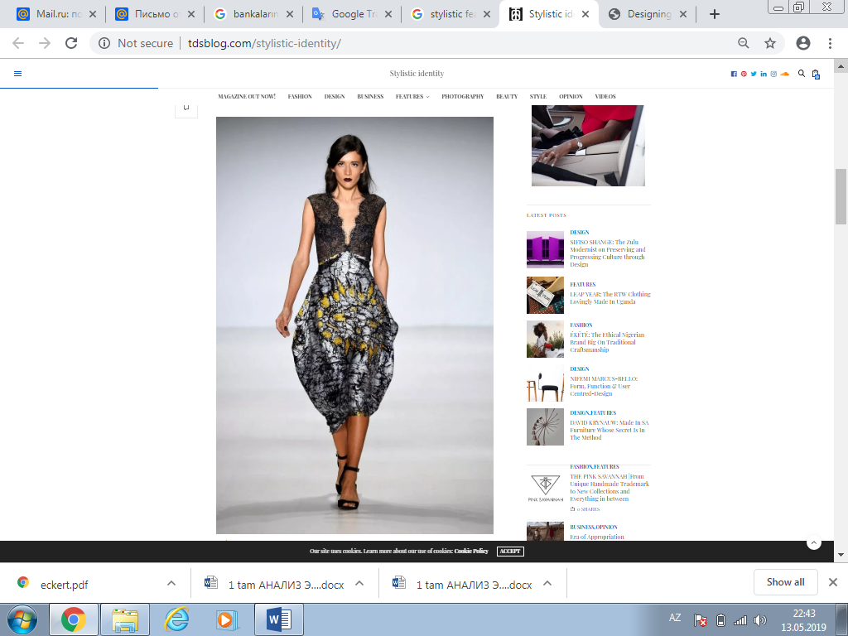 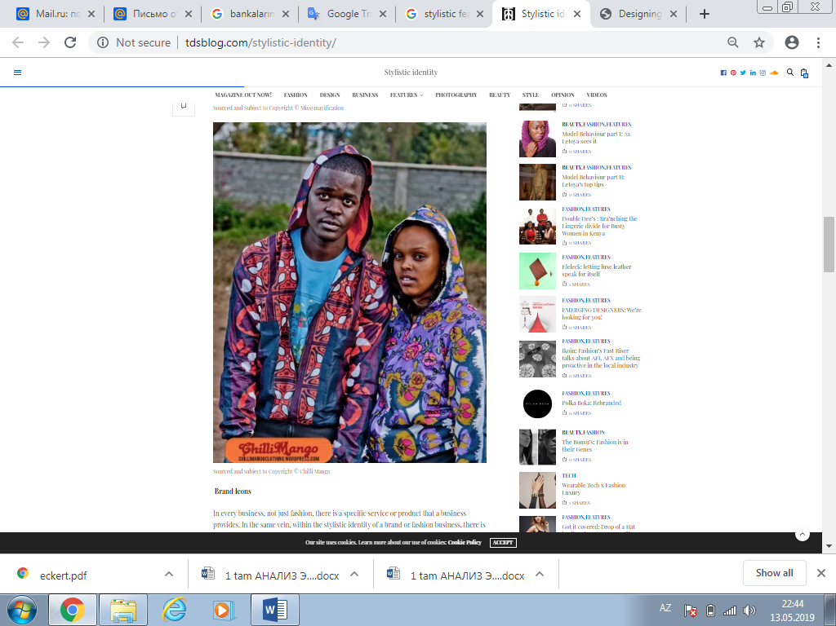

Важной особенностью стилистических особенностей дизайна одежды, является страна происхождения бренда. Откуда произошел бренд, будь то в Кении или Корее, он дает основу для идентичности. Тем не менее, он не ограничивает участие в маркетинге и продаже своей продукции по всему миру. Эта концепция отражена во многих брендах и среди дизайнеров благодаря их дизайну, выбору цветов и имиджу бренда. Это проявляется в таких брендах, как Deola Sogoe и Chilli Mango, которые объединяют образ жизни и цвет своей страны в свой стиль и дизайн. Другие бренды, такие как Dolce & Gabbana и Giorgio Armani, имеют более темную одежду серого цвета, отражающую туманность Милана. Таким образом, для дизайнеров их страны и культуры важны для формирования их работы. Кроме того, этот аспект является способом подключения к клиентам в этом определенном регионе; Насколько вы можете расширяться, и как способ соединиться с ними, создание одежды, которая касается наследия и культуры, выгодно.

В каждом бизнесе, особенно в моде, есть определенная услуга или продукт, который предоставляет бизнес. В том же духе, в стилистической идентичности модного бизнеса, есть культовый продукт. Знаковым продуктом, который воплощает ваш бренд, является, например, кошелек Chanel или браслет URU Diamonds. Несмотря на то, что знаковые продукты более значимы для брендов класса люкс, все больше и больше брендов создают свои знаковые продукты. Поскольку предметы, которые являются знаковыми, легко продать, они есть у большинства брендов. Чтобы создать рыночный и популярный культовый продукт, компании создали уникальный продукт, который они продали, с небольшими изменениями или без них, которые хорошо работали на рынке в течение длительного периода времени. Затем они обычно сотрудничают со знаменитостями, блоггерами или розничными торговцами. Культовые продукты чаще всего представляют собой исторические продукты, которые воплощают наследие бренда и со временем становятся бессрочными бестселлерами.

Даже при том, что важно разработать стилистическую и визуальную идентичность, которая будет соответствовать вашему бренду, вы должны быть осторожны, чтобы не стать неактуальным и скучным. [bctt tweet = ”Что характеризует процветающий модный бизнес, так это его способность развиваться вместе с потребностями рынка и клиентов».] В результате, по мере развития рынка, ваш стиль должен изменяться не радикально, а с учетом потребностей вашего бизнеса. Новый рынок. Развитие является необходимостью, так как бренд должен демонстрировать рост и укрепление своего бренда; способность переводить свою историю, уникальность и различимость между различными коллекциями, не теряя себя в погоне за быстрым долларом. По мере появления все большего числа брендов конкуренция становится все более жесткой, и потеря связи с потребностями вашего клиента может означать конец вашей линии.

По мере процветания бизнеса важно, чтобы бренд и стиль оставались связанными. Визуальная идентификация бренда - это то, что характеризует стиль коммуникации бренда. Стратегия бренда, тона, мерчендайзинга, упаковки и медиа должна быть согласована с потребителями, повторяющими стилистическую идентичность, с тем чтобы втиснуть этот стиль в умы покупателей.

Розничные торговцы разрабатывают ассортимент продукции и коллекции, поэтому постоянные поставки новых товаров доступны для потребителей. Эти короткие сезонные продажи отталкивают от традиционных двух-четырех фаз за сезон, а в некоторых случаях до двадцати фаз за сезон [24]. Международные ритейлеры, такие как Zara, видимо, находятся на переднем крае этой модели и упорядочили свои цепочки поставок для реализации этого подхода.

Сегодняшний рынок моды очень конкурентен, и необходимость обновления ассортимента продукции заставила ритейлеров увеличить количество этапов за сезон. Быстрая мода - это концепция, которая продолжит оказывать влияние на отрасль в течение следующего десятилетия и будет оказывать непосредственное влияние на то, как потребители покупают и реагируют на тенденции. Тем не менее, именно понимание поведения потребителей, их потребления и их мотивации приведет к более эффективному процессу разработки начального продукта и эффективности розничной торговли. По мере того, как новые стили и тенденции выходят на рынок все быстрее и быстрее, а технологии повышают чувство срочности среди опытных покупателей моды на новейшие стили, розничные продавцы одежды запускают новые продукты на более регулярной основе и требуют более быстрого реагирования на моду, чем когда-либо раньше [18, с.99].

*Потребительские требования*. Потребительские ожидания и спрос меняют то, что и когда продукты доступны.

Прогнозирование модной продукции всегда было сложным и непредсказуемым. Но использование технологий и социальных цифровых платформ стимулировало двусторонний прозрачный диалог между розничным торговцем и потребителем, который привел к росту ожиданий и выражению потребительского спроса: потребители увеличили свою способность сообщать о своих желаниях.

Потребители более осведомлены о тенденциях и информированы, но менее терпеливы и лояльны к бренду, чем когда-либо

Эти изменения в поведении потребителей оказывают непосредственное влияние на разнообразие и доступность стилей: это один из факторов перехода от сезона с четырьмя диапазонами к непрерывному циклу новых продуктов, которые менее специфичны для сезона [22, с.78].

Потребители обладают гораздо более глубокими знаниями о моде и социальных тенденциях, и это также повысило их ожидания относительно того, что им должно быть доступно на уровне продуктов и услуг у розничных продавцов. Использование технологий способствовало этому резкому росту мгновенного знания новых тенденций и конкурентных брендов. Массовая связь позволяет получить доступ к последним тенденциям и информации о стиле.

Прогнозировать потребительский спрос всегда было очень трудно для модного продукта из-за: длительных сроков поставки продукта, коротких сезонов продаж, погоды и непредсказуемого спроса. Попытка справиться с этими требованиями привела ко многим исследованиям цепочки поставок модной одежды с множеством успешных моделей и подходов, разработанных для поддержки производства продукции и управления цепочкой поставок. Очень важно получить продукт от идеи до магазина самым быстрым, но наиболее эффективным способом, но поддержание правильного предложения продукта имеет решающее значение для успеха в розничной торговле. Понимание и прогнозирование спроса сложны и ненадежны, и исследователи и профессионалы отрасли в целом признают, что спрос на модные товары не может быть легко спрогнозирован. Существует множество теорий спроса, которые можно использовать для разных потребителей и разных розничных продавцов, и попытаться разработать модель спроса «один размер для всех» для всех модных розничных продавцов невозможно. Подобно тому, как потребители и бренды имеют различную идентичность, возможно, следует подумать о категоризации типов продуктов, когда они думают о прогнозировании спроса.

Понимание того, как потребители используют продукты, даст некоторое представление о том, как решать проблемы спроса. Разнообразные физические и эмоциональные элементы могут быть связаны с использованием продуктов и, в свою очередь, влиять на покупку новых продуктов. Если ритейлеры смогут определить и уточнить эти аспекты поведения потребителей, они могут успешно влиять на то, как прогнозы спроса могут использоваться в процессе разработки продукта.

*Разработка нового продукта.* Важность разработки новых продуктов послужила толчком для многих авторов, и существует обширная литература по этому вопросу. Литература охватывает множество различных элементов процесса, а также различные вопросы, связанные с НДП. Браун и Айзенхардт (1995) подготовили обзор предыдущей литературы, в которой рассматривались многие элементы разработки продукта, а также были отмечены сильные и слабые стороны, диапазон дисциплин, которые фокусируются на разработки новых продуктов и способствуют ему. Именно управление этими дисциплинами является основной задачей разработки нового продукта. У каждой из дисциплин есть множество точек зрения, которые применяются к процессу, что делает его сложным процессом для управления. Однако, как указывает Тротт (2008), их следует рассматривать как сильные стороны, а не слабость, если они не разделяют общий подход [17, с.105].

 

**Рисунок 1. Модели из коллекций Дольче Габана и Москино с элементами детского стиля**

Krishnan & Ulrich (2001) придерживаются мнения, что исследования в области разработки продуктов должны быть тесно связаны с потребностями производственной практики. Это связано с тем, что разработка продукта, по сути, является коммерческой функцией, и, следовательно, большинство знаний о разработке продукта не имеют большого значения за пределами коммерческой сферы. Хорошо документировано, что разработка нового продукта требует ресурсов и является деятельностью с высоким риском.

Это модели процесса разработки нового продукта, которые представляют интерес для этого исследования. Модели разработки продукта включают в себя множество задач, связанных с созданием и оценкой новых продуктов от разработки до физических продуктов. Сарен (2008) разобрал модели этой обширной исследовательской программы. Более поздние модели сети, многократной конвергенции и оценки представляют особый интерес для этого исследования. Большинство опубликованных концептуальных моделей закладывают основу для понимания общего фазы и действия разработки нового продукта. Они не учитывают модель разработки нового продукта с распределением ресурсов, стандартизацией процесса, временем цикла разработки продукта которое необходимо для современного разработки нового продукта.

Современное управление проектами также должно быть полезным и доступным для современных сложных бизнес-сред. Таким образом, текущие научные исследования должны попытаться отразить эти изменения, чтобы быть актуальными. Исследования по управлению проектами важны не только для понимания проектов. Это также важно для более широких целей и может улучшить понимание управления в целом [14, с.84].

Исследования, сфокусированные на управление проектами, опять же внесли вклад в большую исследовательскую программу для многих. Именно текущее исследование ставит под сомнение традиционные теории управления проектами, которые могут иметь значение для данного исследования. Эмерджентная форма управление проектами описывается как более широкая в своей области применения, чем традиционная управление проектами. Воспринимается как инструмент управления всеми типами изменений во всех типах организаций и его потенциал для управления различными видами деятельности Bryde (2003), Clelands & Ireland (2002), Lock (2013), Major, (2010), Packendorff, ( 1995), Содерлунд, (2004) - все они вносят вклад в современную теорию PM. Packendorff (1995) утверждал, что управление проектами обычно рассматривается как общая теория, которая не является эмпирическим предметом [20, с.45].

Быстрая мода используется для определения бизнес модели, которая иллюстрирует более отзывчивый и быстрый подход к производству продукции и разработки стилистических особенностей дизайна одежды. В нем описывается бизнес стратегия которая направлена ​​на сокращение процессов и сроков в цикле закупок для удовлетворения покупательского спроса. Быстрая мода - это процесс, в котором используются наиболее эффективные по времени методы для достижения кратчайшего времени от концепции до цеха. Казалось бы, большинство модных ритейлеров приняли бизнес-модель быстрой моды, чтобы учесть изменения в; потребительский спрос, жесткая конкуренция в сфере B2B и брендов, а также потребление и оборот модных и социальных тенденций.



**Рисунок 2. Модель из коллекции бренда Eileen Fisher**

Быстрая мода признана ключевой стратегией успеха для модных ритейлеров. Большое внимание уделяется тому, чтобы продукты находились в нужном месте и в нужное время, чтобы удовлетворить требования потребителей, используя опыт, страну и рынок, и разработать уникальный стиль [15, с.22].

**ГЛАВА 2. РАЗВИТИЕ ИНФОРМАЦИОННОЙ ПОДДЕРЖКИ ПРОЦЕССА РАЗРАБОТКИ СЕЗОННЫХ ПРОМЫШЛЕННЫХ КОЛЛЕКЦИЙ**

**2.1. Идеи для идеального гардероба и удовлетворения ассортиментом одежды**

Учитывая тот факт, что одежда имеет впечатляющий подход [30] и рассматривается с точки зрения тенденций в управлении качеством в продуктах, очень важно определить уровень удовлетворенности людей, использующих ее, в ассортименте представленной одежды.

Важно исследовать эту проблему на рынке одежды. На этапе предварительного проектирования одежды производители должны иметь надежную информационную поддержку. Это повысит коммерческий успех коллекций, которые они хотят увеличить, увеличив объем продаж за счет усовершенствования инженерного цикла, который будет сделан в дизайне. С методической точки зрения, чтобы сформировать процесс формирования сезонных промышленных коллекций одежды, необходимо решить следующие задачи:

* Провести опрос удовлетворенности клиентов с использованием одежды;
* узнать мнение пользователей об идеальном гардеробе;
* уровень мониторинга модных тенденций и их влияние на потребителя;
* Развитие сферы промышленных сборов с учетом потребностей потребителя;
* Внедрение художественной модели в дизайн коллекций одежды;
* Подготовка математической модели для проектирования коллекций, подходящих по пожеланиям потребителей [33, с.12]

Согласно результатам современных исследований по дизайну одежды, предмет гардероба должен быть детально рассмотрен при разработке модной одежды. Другими словами, к этому вопросу следует подходить как к художественной системе гардероба, так как сюда входит подготовка коллекций промышленной одежды [40, с.58].

Разрабатывая дизайн одежды, чтобы удовлетворить вкусы потребителей,

дизайнеры должны создать новую сезонную коллекцию, которая будет конкурировать на рынке в будущем. Для этого должны быть определены алгоритмы, которые являются осями дизайна дизайнеров, и должно быть представлено разнообразие продуктов, подготовка силуэта, выбор цветов и выбор стиля. Для этого должны быть собраны данные о потребительских предпочтениях [40, с.59].

В наши дни «Капсульный гардероб» стал ключевым термином, используемым модницами в журналах о стилях и в телевизионных шоу. Что именно это? Это коллекция тщательно подобранной одежды и аксессуаров, которые можно смешивать и подбирать, чтобы создать множество разных нарядов и образов. Например, в капсульном гардеробе может быть идеальная белая рубашка, плащ, костюм и маленькое черное платье.

Сборка идеального гардероба для капсул - это очень личное дело, которое полностью зависит от вашего образа жизни, личности, вкусов, требований и бюджета. Как решить, что иметь в капсульном гардеробе? Прежде всего, мужчина должен подумать о ее образе жизни. А именно [36, с.49]:

* Как разделить время?
* Какой тип одежды вам нужен в повседневной жизни - вы в основном повседневные, умные, гламурные, корпоративные, спортивные?
* Как насчет социальной жизни? Вы ходите на большие мероприятия или в основном в пабе?
* Есть ли у вас какие-либо мероприятия или хобби, для которых вам нужна определенная одежда?
* Что бы вы хотели, чтобы ваша одежда говорила о вас?

Для идеального гардероба важно составить список всех пробелов в гардеробе и подумать, какую одежду и аксессуары человек хотел бы добавить в свой гардероб, те, которые он будет носить снова и снова.

Эти предметы образуют основу гардероба и являются предметом, вокруг которого человек должен стремиться построить свой Капсульный гардероб.

Гардероб капсулы должен быть основан на двух или трех цветах плюс нейтральные оттенки. Человек может добавить цвет с аксессуарами и цветными жилетами, и, на более позднем этапе, другие цвета с большим количеством ключевых частей.

Но сначала человек должен стремиться к тому, чтобы цвета были ограничены, а основы должны работать вместе. Должны быть выбраны лучшие нейтральные цвета, которые не должны включать черный. Следует рассматривать темно-синий, серый, коричневый и бежевый как более мягкие альтернативы. Человек должен поднять каждый цвет и оттенок к ее лицу и посмотреть, какой из них поднимает ее кожу и делает ее сияющей. Это лучший цвет для человека [43, с.51].

Потребитель должен начать с нейтральных и убедиться, что у него есть базовые брюки, юбки и куртки этих цветов, а затем добавить сумки, обувь и ремни, которые соответствуют этим основам, т.е. если она использует военно-морской флот в качестве основного цвета, она должна выбрать темно-синий пояс, а не черный.

Используйте другие предметы, такие как майки и аксессуары, чтобы объединить цвета. Имейте в виду, что носить три цвета вместе, как правило, безопасная ставка. Ношение только двух может показаться немного похожим на то, что вы слишком старались (если только это не два нейтральных цвета, таких как белый и темно-синий или черный и белый). Ношение более трех цветов может начать выглядеть так, как будто вы не очень задумывались над своим нарядом.

Нужно также выбрать более светлый цвет. Как вы думаете, ваш лучший «белый» - чисто ярко-белый, или вы должны придерживаться кремового или, возможно, цвета слоновой кости? Начните с нейтрального и убедитесь, что у человека есть базовые брюки, юбки и куртки этих цветов, а затем добавьте сумки, обувь и ремни, которые соответствуют этим основам, то есть, если в качестве основного цвета он использует темно-синий, вы должны выбрать темно-синий синий пояс, а не черный.

Другие предметы, такие как трикотажные изделия и аксессуары, должны использоваться для сочетания цветов. Имейте в виду, что носить три цвета вместе, как правило, безопасная ставка. Ношение только двух может показаться чем-то слишком сложным (если только это не два нейтральных цвета, таких как белый и темно-синий или черный и белый). Ношение более трех цветов может начать выглядеть так, как будто вы не очень задумывались над своим нарядом.

Исходя из разныx анализ можно сформулировать рекомендации для разработки дизайна одежды. Прежде всего, необходимо перейти от художественного дизайна простых привычных комбинаций (куртка + брюки, куртка + юбка) к дизайну свободно дополняемых серий моделей и расширить ассортимент продукции в рамках серии. Эти серии должны включить модели с переменным уровнем соответствия, чтобы выбирать различные пропорциональные решения в наборе.

Серия может быть получена в нескольких различных цветах с возможностью объединения моделей в один набор. Модели должны включать способность формирования многослойного комплекта, который важно в климатических условиях Азербайджана.

Согласно мнению, опубликованному среди дизайнеров одежды, более элегантно выбирать монотонные ткани при выборе материалов, используемых в одежде. Это означает, что можно создавать большое разнообразие одежды из различных материалов.

Или, ткани с рисунком (геометрические узоры, рисунки цветов) могут быть использованы в нескольких из подготовленных моделей. То есть свойства цифровой печати на ткани, которая будет использоваться, должны быть пересмотрены [39, с.74].

По результатам исследований, проведенных среди женщин в разных странах мира, модельеры делали для них рисунки различных типов моделей одежды. В эти чертежи включены продукты, наиболее востребованные потребителями. Чтобы достичь максимального количества набор на чертежах, которые они сделали, дизайнеры подготовили эти продукты по матричному принципу. Матрица различных вариантов этих чертежей приведена на Рисунке 3.

**Рисунок 3. Варианты комплектации плечевых и поясных изделий**

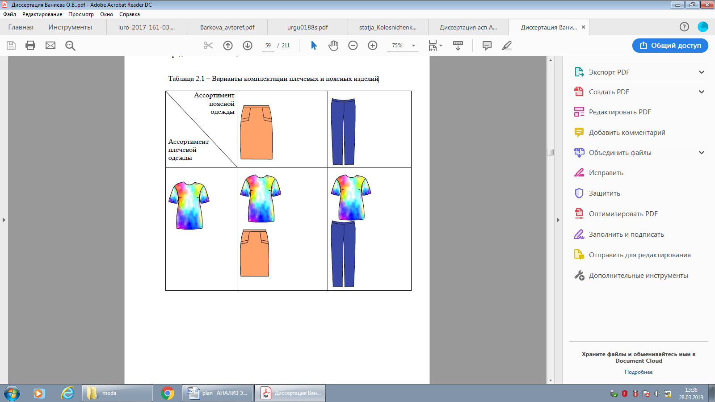

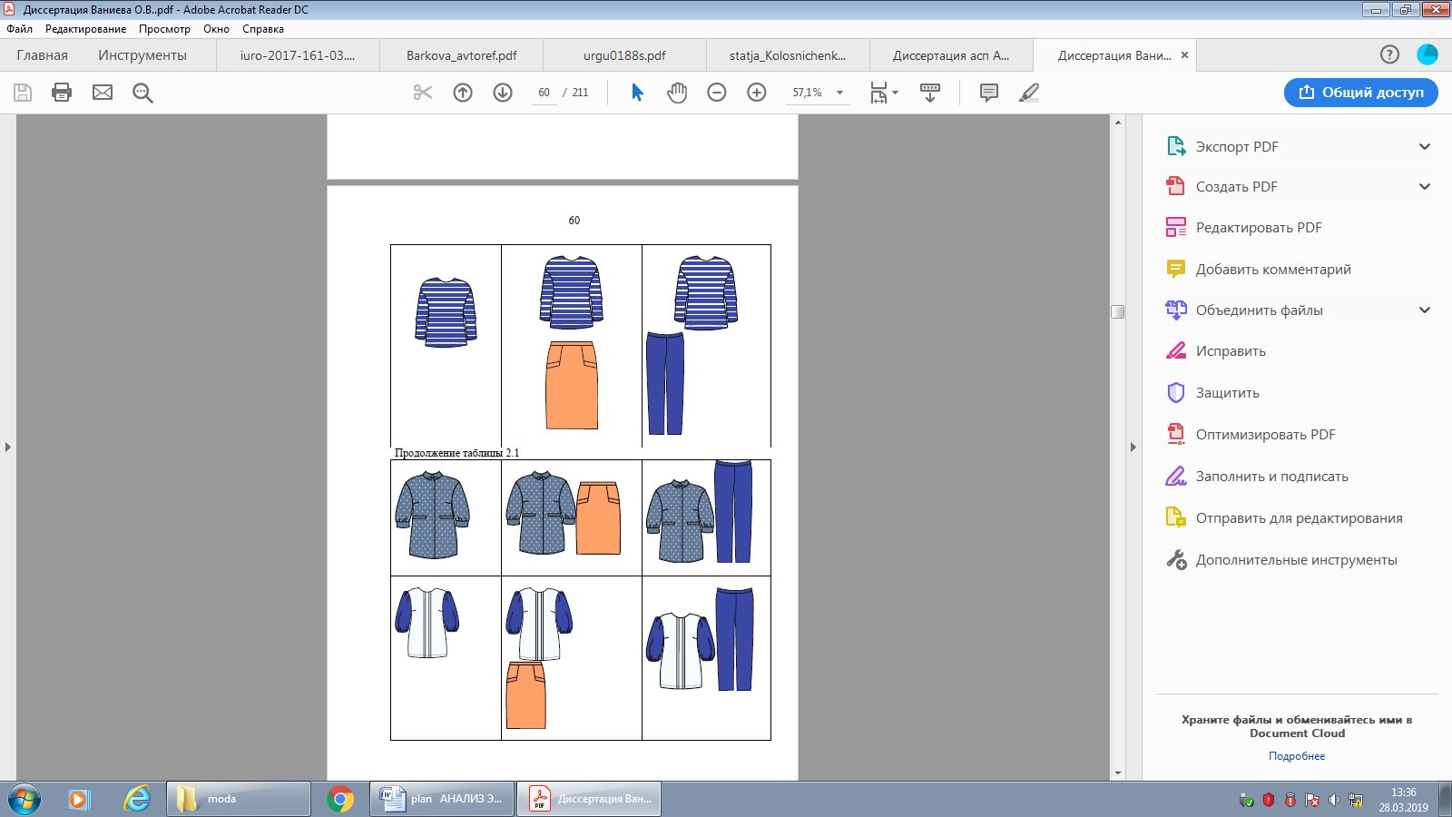

С помощью этих чертежей шесть групп изделий можно преобразовать в восемь. Чтобы создать идеальный гардероб, в гардероб можно добавить различные предметы, такие как пиджак, плащ и одновременно стильное платье.

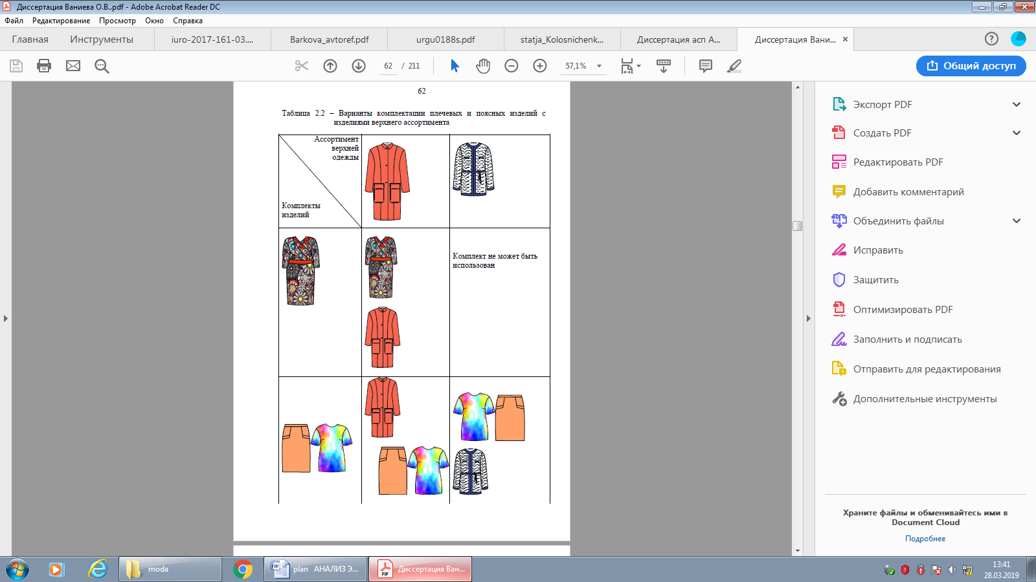

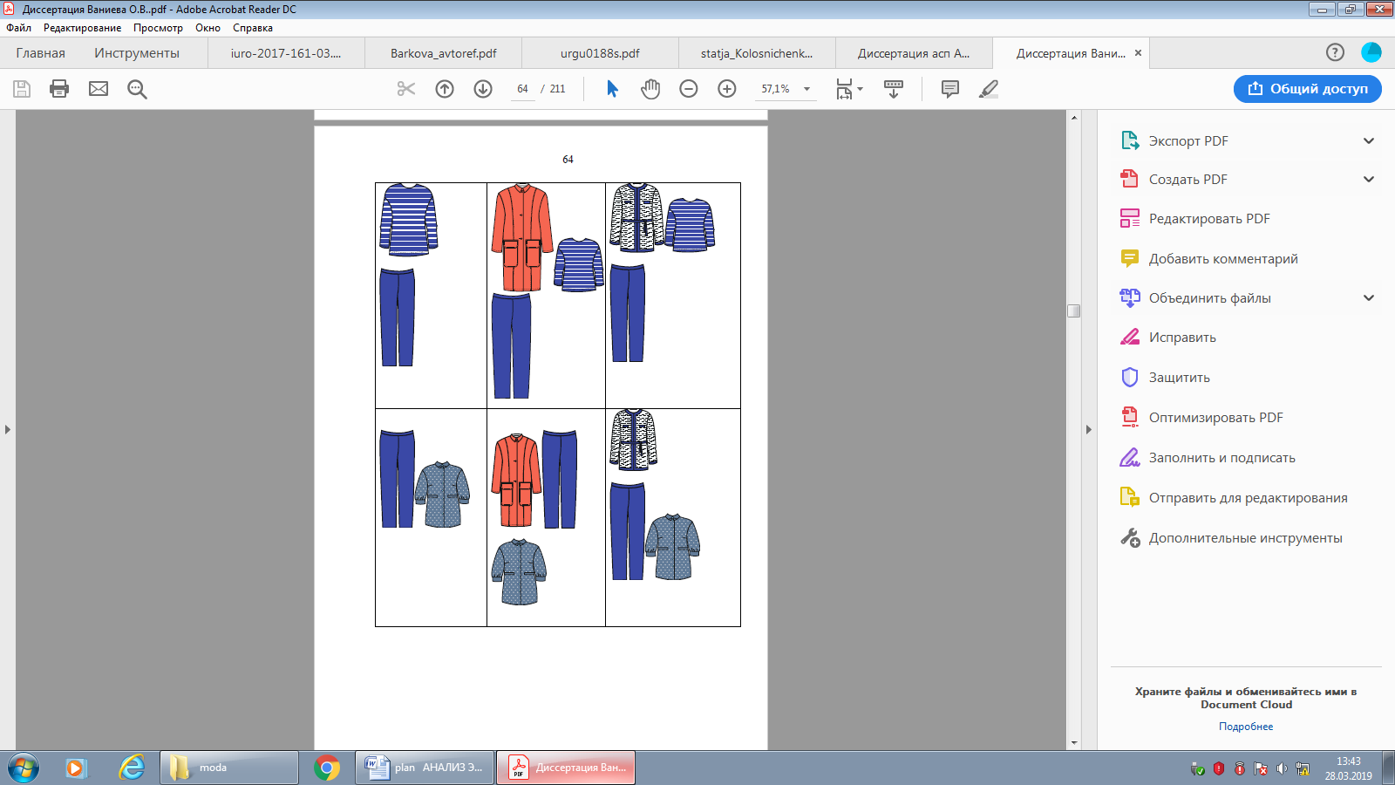

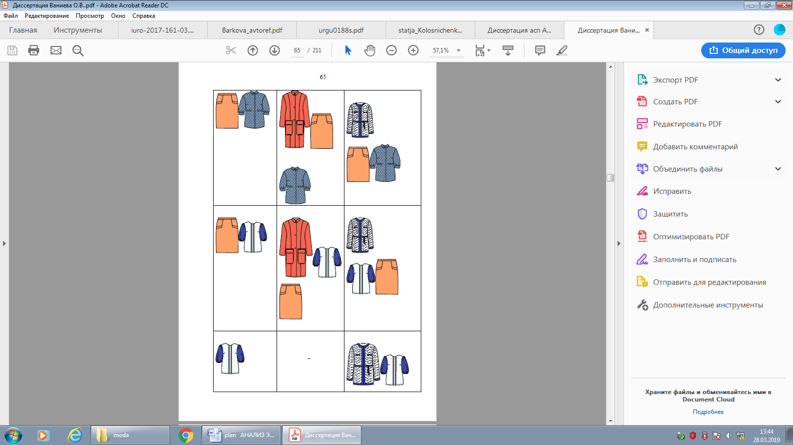

Основываясь на информации, представленной в смоделированной матрице, можно сказать, что с помощью жакет и пальто в гардеробе можно создать 17 различных комплектов в различных ситуациях.

**2.2. Потребительское поведение молодежи при выборе модной одежды**

В современном обществе мода - это одна из важнейших ценностей молодежи, а с другой - одна из основных тенденций в поведении потребителей. Мода, которая обычно излучается с экранов телевизоров, создает различные последствия для молодежи и визуализируется в ярких журналах и рекламных объявлениях.

Одежда как форма невербального общения - это идентичность молодежи. Молодые люди, как правило, выбирают товары и магазины, которые соответствуют их самооценке. В последние годы молодые люди в странах привлекают много внимания со стороны маркетологов. В результате формируются разные привязанности к нему. Человек может сильно отличаться от своей семьи или друзей. Интерес для исследователей, а также для менеджеров [37, 29].

Выбор продуктов и брендов основан на принятии семьи и группы. Для большинства индийцев имущество означает счастье и благополучие, а богатство дается от соблюдения религиозных правил и норм, а материальное имущество также приносит престиж семье. Одежда может рассматриваться как символизирующий статус не только для человека, но и для семьи и социальных групп.

Продукты имеют разные значения для молодеж. Уникальные взаимоотношения между потребителем и продуктом развиваются в зависимости от личности и ситуации, но характер продукта также очень важен. Значение продуктов может в конечном итоге зависеть больше от характера потребителей, а не от характера продуктов. Понимание степени вовлеченности потребителей в их одежду, то есть их привязанности к ним, дает хорошее представление о динамике поведения потребителей и характере и роли товарной категории моды.

В попытке более полно понять поведение потребителей, связанное с имуществом, исследователи потребителей часто ссылаются на концепцию участия. Узнаваемость бренда и осознание себя приобрели значение среди потребителей. Одежда - это одна из областей, которая должна удовлетворять как функциональные, так и символические потребности потребителей. В развивающихся странах признается растущее осознание себя и роли брендов в улучшении имиджа потребителей [42, 81].

Брендинг влияет на молодых людей при выборе одежды, поскольку предполагается, что они сознательно относятся к бренду. Сознание бренда - это правильный выбор одежды, которая помогает им создать имидж и индивидуальность для себя. Влияние сверстников играет решающую роль в выборе брендов, поскольку способствует процессу их социализации. Кроме того, реклама является важной переменной в передаче ценностей бренда и создании имиджа для бренда.

Одобрения знаменитостей оказывают огромное влияние и на брендовую одежду, поскольку они продвигают определенные атрибуты, такие как имидж, качество и статус. Исследователь рекомендует, чтобы для сохранения лояльности молодежи руководителям бренда необходимо было создать эмоциональную привязанность, чтобы сделать бренд особенным и обеспечить устойчивое конкурентное преимущество. Кроме того, реклама должна использоваться не только для повышения осведомленности, но и для влияния на имидж и предпочтения бренда [41, 112].

С другой стороны, в развивающихся странах потребители узнают о модных брендах. Он был направлен на понимание определяющих факторов модной одежды молодежи. Он исследовал колледжи, чтобы понять важность моды в их жизни. Результаты показывают, что молодежь ассоциируется с брендом модной одежды. Не было значительной разницы в вовлечении женщин и мужчин в модную одежду.

A.P. Verma и K.Tiwari охватывали потенциальных потребителей от среднего до высокого, на которых международные и национальные бренды могут ориентироваться в молодежном контексте. Это исследование измеряет значения сегментов некоторых брендов, которые добились успеха на молодежном рынке. Исследование показывает, что люди становятся все более осведомленными о бренде с ростом уровня дохода. Бренды и частные лица преуспели бы, чтобы понять более тонкие аспекты сценария, и рискнули бы извлечь выгоду из возможностей [16].

Х.С.Инь в исследовании изучил предпочтения покупок одежды иностранных и отечественных брендов. Было обнаружено, что предпочтения в отношении одежды иностранных брендов связаны с уровнем покупательной способности и не связаны с демографическими переменными. 58% опрошенных студентов предпочли одежду иностранного бренда. Существует положительная связь между влиянием СМИ и предпочтениями в отношении одежды иностранных / отечественных брендов. Чем больше человек подвергается воздействию средств массовой информации, тем сильнее будет влияние средств массовой информации на то, что он "убедит" человека приобрести одежду. Миттал П. и Агарвал С. (2012) [15] в этом исследовании можно понять, что потребитель и его поведение являются краеугольным камнем успеха в маркетинге. Он включает в себя все физические, психические и эмоциональные процессы и соответствующее поведение, которые наблюдаются до, во время и после каждой покупки товаров и услуг. Это заставляет нас понимать, наблюдать, записывать и реагировать на такое поведение, если мы хотим иметь беспроигрышную стратегию, которая имеет значение как для маркетолога, так и для клиента. Представленный отчет об исследовании основан на восприятии потребителями фирменной одежды [48, 101].

Благодаря этому исследованию была предпринята попытка практически понять те эмоциональные или рациональные призывы, которые направляют решение о покупке на брендовую одежду. Также были изучены определенные демографические и психографические профили и определенная связь.

Более того, некоторые исследования показывают, что современная эра обеспечивает высокое качество материалов и разнообразия на молодежном рынке одежды, чтобы удовлетворить желание клиентов. Клиенты также используют эту возможность.

Результаты подтверждают, что молодежи в настоящее время стали очень узнаваемыми по отношению к бренду. Следовательно, имидж бренда не является существенным фактором при выборе продукта или бренда для покупки [36, 14-17].

Существуют и другие аспекты, такие как качество, комфорт, ожидания и демографические характеристики, также влияющие на решение о покупке, которые доминируют при принятии решения о покупке мужчин и женщин. Гендерные различия существуют в отношении формирования отношения к модной одежде и брендам. Исследование дает нам информацию о том, что мужчины в равной степени заинтересованы в покупках, поскольку женщины тратят на покупки больше денег, чем их коллеги-женщины.

Частота посещения магазинов мужчинами со своими компаньонами со временем увеличилась. Отношение мужчин к одежде отличается от отношения женщин к одежде.

Швейная промышленность позиционируется на первом месте, а также расходы на одежду и одежду среди покупателей растут день ото дня. Становится необходимым изучить изменяющееся поведение потребителей. За последнее десятилетие индустрия моды претерпела серьезные структурные изменения.

Молодежные клиенты претерпели заметную трансформацию. Сегодня, вооруженные более высокими доходами, кредитными картами, знакомством с культурой покупок и стремлением улучшить свой уровень жизни, молодежный потребитель тратит больше, чем когда-либо прежде. Организованная розничная торговля с ее разнообразием продуктов и разнообразными торговыми центрами и супермаркетами подпитывает их зависимость. Предпочтения большинства клиентов меняются в зависимости от моды [36, 145].

Мода на одежду играет первостепенную роль в формировании потребительского спроса на одежду. По мере изменения образа жизни мода в Индии становится все более разнообразной, как в западных странах.

Технологии, идеи и образ жизни движутся одновременно и быстро. Компании и бренды, которые годами предлагали монотонные продукты, теперь увеличили ассортимент своей продукции, и каждый сезон они запускают новые привлекательные стили, формы и формы.

Так, исследования показывают, что глобальные бренды представляют собой улучшенный социальный имидж для молодеж. Таким образом, бренды больше не рассматриваются в качестве поддерживающей области маркетинга, но могут восприниматься как усилия маркетинга, так как они рассматриваются как улучшение образа жизни потребителей. Основное преимущество, связанное с брендами, заключается в том, что оно символизирует звание и дает потребителю статус, ценность, качество и тем самым повышает имидж пользователя. В том же духе мы выбрали модную одежду, чтобы определить степень вовлеченности потребителя в свои решения о покупке [39, 165].

Необходимость исследования заключалась в том, чтобы определить, могут ли знания о покупке, уверенность в себе, общественное сознание, материализм, интерес к качеству и участие в модной одежде, а также демографические характеристики подростков, молодежи и взрослых потребителей в Бангалоре повлиять на их участие в моде, а также на доход и возрастные группы потребителей. Участие обсуждалось и использовалось для изучения модной одежды в ряде предыдущих исследований. Важность участия в области модной одежды можно увидеть через определяющую роль модной одежды в обществе. Современные исследования моды показали бы, что потребители часто распределяются по широкому кругу модного сознания и поведения [18, с.20].

Выявление особенностей потребления модной одежды молодыми людьми является одной из основных целей нашего исследования. С этой целью мы непосредственно изучаем особенности молодежи как потребителя в области модной одежды.

Был проведен опрос молодых людей по методике распространения анкет, соответствующей целям и задачам данного исследования.

С помощью количественного метода сформировались четкие и интегрированные мысли о проблемах потребительского поведения молодого поколения, выбравшего модную одежду. Количество респондентов составило 350 человек. Эти молодые люди были в основном из области образования, то есть студенты и молодые люди, работающие в Екатеринбурге.

Кроме того, следует подчеркнуть, что в исследовании использовалась

качественная характеристика стратегии. Официальный метод интервью был использован для дальнейшего обогащения собранных данных. Лица, которые собрали информацию во время встречи, были экспертами в этой области. Другими словами, интервьюеры брали интервью у стилистов, дизайнеров, покупателей и консультантов в различных сегментах.

Мы напрямую обращаемся к характеристикам поведения потребителей в области модной одежды. Как правило, большинство молодых людей являются традиционными и покупают одежду в торговых центрах (96,6%). Пол и другие особенности не были зафиксированы в исследовании. Эксперты также отметили, настоящее время торговые центры являются одними из ведущих мест среди молодых потребителей, когда они покупают самые элегантные наряды. Торговые центры также выполняют функции досуга, что делает их еще более популярными: «Торговые центры очень удобны для потребителей. Ну, глядя на вещи, мы всегда покупаем что-то новое. Отдыхали. Родители идут туда со своими детьми. В общем, вероятно, сейчас правят торговые центры» [25, с.29].

Тем не менее, исследование показало, что довольно большинство участников (30,7%) выбрали Интернет в качестве платформы для своих покупок.

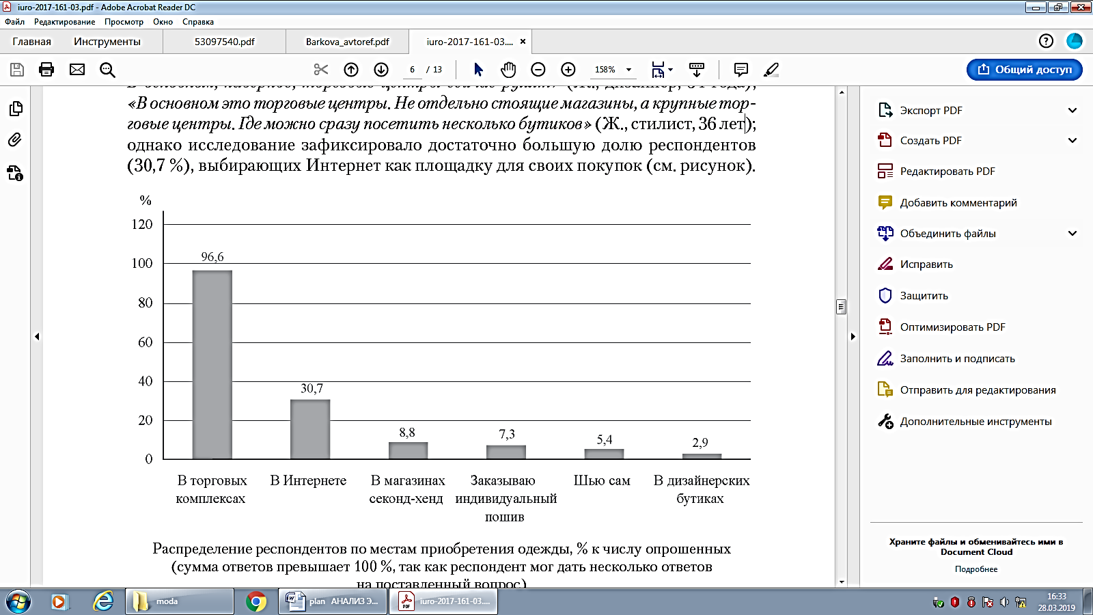

Выявление особенностей потребления модной одежды молодыми людьми является одной из центральных задач нашего исследования. Обратимся непосредственно к характеристикам потребительского поведения молодежи в сфере модной одежды. Большинство молодых людей довольно традиционны и покупают одежду в торговых центрах (96,6%). Пол и другие особенности не были зарегистрированы в исследовании. Эксперты также отметили, что на данный момент торговые центры занимают лидирующие позиции, когда молодые люди покупают модную одежду. Современные торговые центры также служат для проведения досуга, что делает их еще более популярными: «Это удобнее - торговые центры. Мы пошли, погуляли, посмотрели что-то, купили. Отдыхали. Семейные пары идут с детьми. В основном, торговые центры, вероятно, правят сейчас [25, с.29];

«В основном это торговые центры. Не отдельные магазины, а крупные торговые центры. Где можно сразу посетить несколько бутиков »[29, с.23]; Тем не менее, исследование показало, что довольно большая доля респондентов (30,7%) выбрали Интернет в качестве платформы для своих покупок.

Другими словами, выбор одежды в торговых центрах является наиболее распространенной и удобной практикой для молодежи: «В торговых центрах девушка в Интернете может заказать вещь только в том случае, если не найдет свой размер в магазине. Это русская особенность, нам нужно все трогать, трогать и надевать на себя, чтобы представить, как это выглядит. Это прямая тенденция. Поскольку молодое поколение, живущее в Европе или Америке, может заказат одежды в Интернете, эта ситуация может быть иной [26, с.14].

В ходе опроса мы задавали участникам вопросы о частоте доступа к модельерам и основания для обращения, таких как элементы поведения потребителей в моде среди молодежи. Поэтому попросили у стилистов-информаторов рассказать, как часто молодые люди приходят к ним: «Я не могу так часто говорить… Я бы сказал, что мне на грани 25–30 лет, но все еще очень молодые девушки поворачиваются реже. потому что они не обременены заботами о семье и т. д. Из того, что я вижу сейчас в Екатеринбурге, в основном мамы становятся клиентами горничных, женщинам 35–50 лет.

Исследование показало, что причины такого отношения молодых людей к стилистам разные:

a) невозможность выбирать одежду самостоятельно: «Есть девушки, которым все равно. Их носила их мать, они стали старше, они не подходят для детских размеров, но по большому счету у них нет стиля, нет понятия, что надеть [28, с.41].

Они все еще готовы носить одежду, которую они подготовили утром. Хотя они начинают физиологически меняться и начинают понимать, что что-то нужно знать о себе и о том, что надеть» (Стилист, 35лет);

b) быть выбранным и повысить осведомленность среди существующих групп. «Некоторые молодые люди иногда хотят выделяться с помощью своей одежды. Потому что те, кто действительно хочет выделиться благодаря своей одежде. Это связано с тем, что они не могут быть лидерами в обществе, хотя по своей природе им кажется, что они лидеры, и они хотели бы взять на себя эту роль.

Соответственно, в некоторых случаях молодож просят подготовить более преувеличенную одежду. И есть те, кому очень важно быть модным в своем сообществе, в круге коммуникация, в зависимости от того, где они находятся. У них есть определенные отношения, которые считаются модными в их сообществе. И они соответствуют этим канонам» [25, с.36];

c) экономия денег, потому Функциональный гардероб, по мнению информантов, обычно защищает финансовые ресурсы покупателей: «Что касается молодеж, то здесь наступает финансовый момент. Это деньги, которые родители не давали, но которые они зарабатывали сами. Они уже начинают понимать цену денег. И поэтому они хотят, чтобы их гардероб был более функциональным, чтобы вещи можно было легко трансформировать из одного набора в другой. В этом контексте можно говорить о молодых людях, у которых есть цель, которые делают карьеру... Все разные ... »[29, с.25].

Поэтому, обслуживание стилиста-имиджмейкера или стрелка практически не востребованы среди молодежи. Основная причина таких решений заключается в том, что они хотят свободно выбирать одежду или отличаться от толпы и хотят выглядеть модно.

В ходе исследования мы проанализировали моды, которым молодые люди может приписывать свои собственные в большинстве состояний, что является значительным элементом поведения потребителей в области модной одежды. Наиболее популярными среди респондентов являются такие стили как «casual» - 86,6% и «classic» - 38,8%. Участники опроса практически не выбирали «креативный» стиль или «романтический» стиль. Это означает, что наши исследования подтвердили результаты других исследований. [19, с.54]. Информаторы отмечают, что для современной молодежной моды характерна приверженность стилю «унисекс»: «... стирание границ между мужской и женской модой.

Мужские обтягивающие брюки. Это линии женщин. Кроме того, следует подчеркнуть, что девушки носят костюмы, больше их устраивают. Мужчины должны носить брюки. И сегодня молодые люди забыли их. Молодые люди могут выбирать модную одежду, но не стоит слишком преувеличивать при выборе одежды. «Эта тенденция была записана в моде молодежной работы в 2004 году [19, стр.35].

Обобщая, можно прийти к такому выводу, что за последние десять лет новый стиль Унисекс среди молодеж используется очень часто. Только 5,5% респондентов выбрали «романтический» стиль. Молодые девушки, которые носят этот стиль, не хотят показывать свои гендерные особенности, свою элегантность, женственность в экстравагантной одежде. Это может быть связано с тем, что в настоящий момент в обществе нет запросов на мягкость и женственность. Стиль Унисекс считается модным; появление минимальных усилий, чтобы привести внешний вид в порядок.

Исследование привело к следующим выводам о поведении молодых людей, которые составляют важную группу потребителей в области модной одежды. Большинство молодых людей покупают одежду в торговых центрах, торговых центрах. Сегодня в потребительском поведении молодежи появились новые тенденции - покупка одежды через Интернет. В магазинах, в которых молодежь чаще всего наряжается, лидируют массовые бренды, аутлет-магазины и рыночные комплексы. Молодые люди активно используют бренд как визуализатор своего имиджа.

**2.3. Разработка алгоритма дизайна сезонных коллекций одежды**

В этой части исследования разработан алгоритм для удовлетворения потребностей потребителей в разработке сезонных коллекций одежды. Итак, с помощью этого алгоритма будет сформирован процесс автоматического формирования одежды.

Исследования на эту тему, как правило, не принимали во внимание характеристики потребителей в зависимости от их возрастных групп. Таким образом, они имеют очень общую структуру для каждого разреза. Математическая модель широко используется в новых подходах. Одним из них является работа В.Е.Фрэнка.

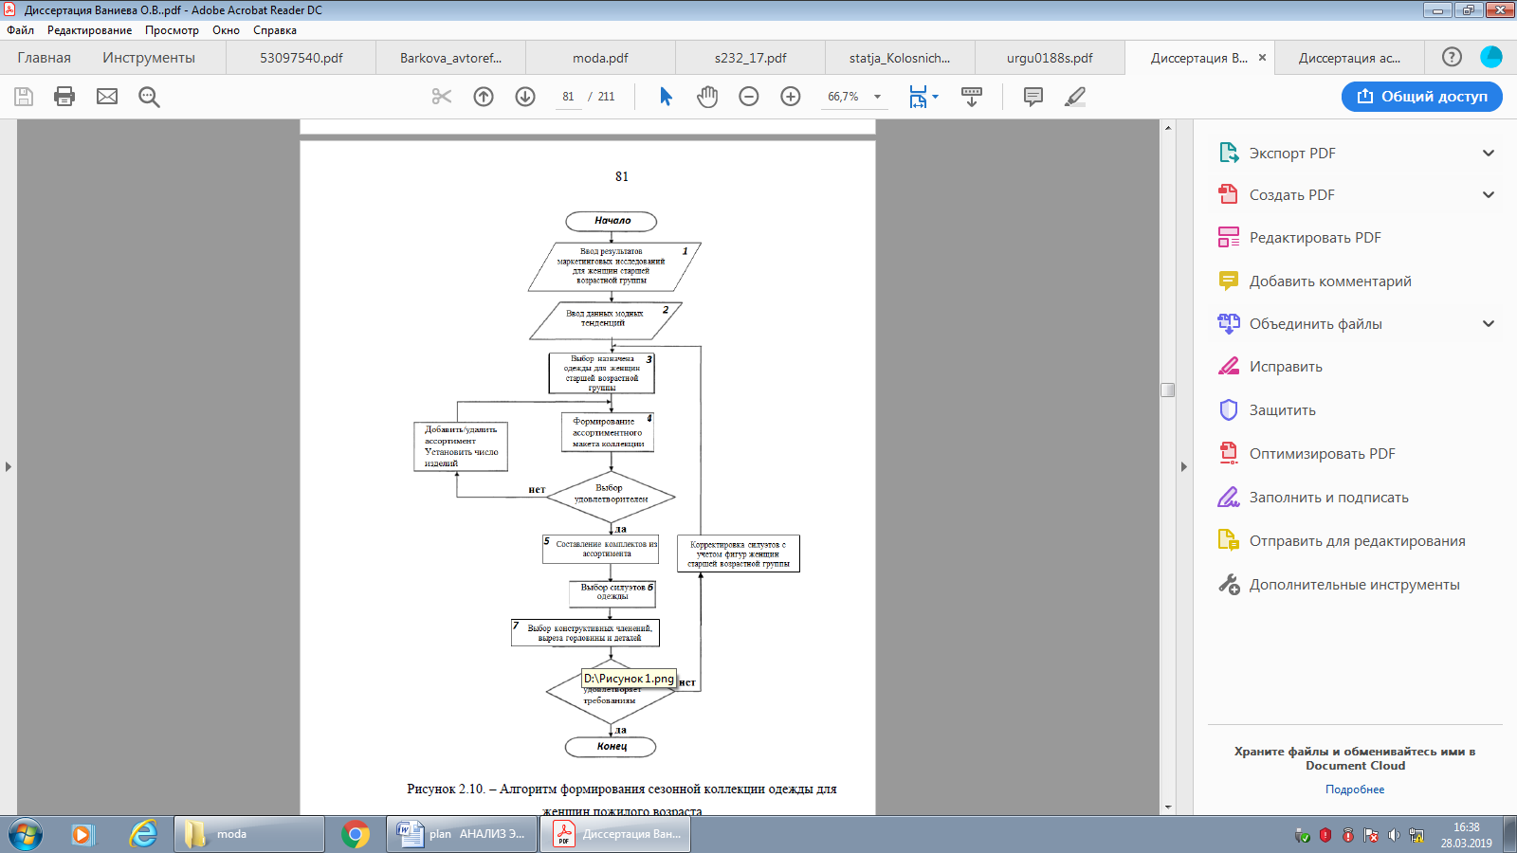 **Рисунок 5. Алгоритм формирования сезонной коллекции одежды**

Таким образом, чтобы разработать успешную одежду в соответствии с алгоритмом, показанным выше, необходимо предпринять следующие шаги:

• Исследование методов маркетинга, соответствующих требованиям потребителей;

• проводить методы проектирования для проведения исследований;

• Обзор опросов, оценивающих удовлетворенность потребителей выбором одежды и идеального гардероба;

• Измерение результатов адаптации структуры и модных коллекций производства;

• Оценить разнообразие состава и психологическое влияние, которое он оказывает на коллекцию продуктов, которые удовлетворят вкусы потребителей;

• выделение различных цветов и определение цветовых палитр, которые должны быть предпочтительными для каждой группы потребителей;

• Использование разных узоров как одна из современных тенденций в дизайне одежды.

Используя этот улучшенный алгоритм, можно провести исследование, которое измеряет необходимые условия и их пригодность для производства промышленной одежды.

С другой стороны согласно другому подходу, разработка дизайна для новой коллекции одежды включает в себя 3 основных компонента. Создавая коллекцию, новые дизайнеры должны учитывать свою цветную историю, функциональность дизайна, техническую комплектацию и образцы одежды. Разбивка каждого шага в процессе разработки дизайна показана ниже [35, с.52]:

1.Цветная история

Создание цветной истории очень важно. Ваша схема может быть однотонной или дополняющей, но независимо от того, какую историю вы выберете, они должны хорошо сочетаться.

Некоторые дизайнеры выбирают изображение или серию изображений для отображения своей цветной истории. Другие используют сервисы прогнозирования, которые предлагают различные образцы цветов, силуэтов и текстильных прогнозов. Выбрав свой первый цветной рассказ, можно использовать программы для разработки цветовых стандартов. Эти программы функционирует как сайт прогнозирования тренда и цвета. Они также являются отраслевым стандартом для определения цвета. Каждый образец цвета помечен и распределен по категориям с помощью цифр и букв, что позволяет легко найти нужный цвет [42, 91].

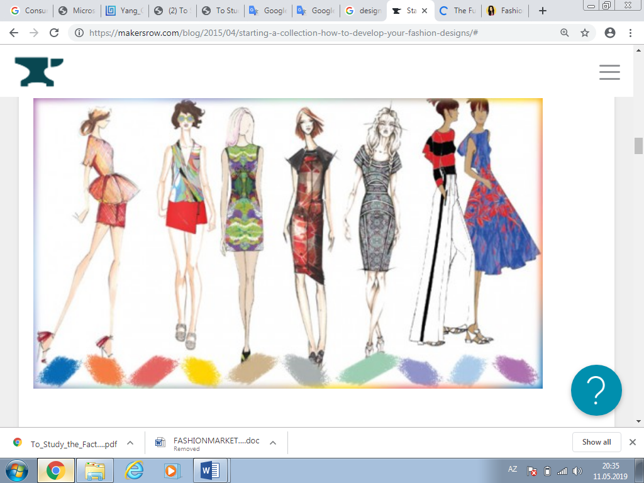

**Рисунок 6. Цвета в моде**

2. Дизайн иллюстрации и силуэт

Удовлетворение потребностей клиентов и функциональность играют большую роль в разработке одежды. Дизайнер и разработчик продукта должны принимать во внимание то, что их клиент желает в конкретной одежде. Это может быть что угодно, от добавления заднего кармана на велосипедной куртке до кармана предплечья для телефона бегуна. Балансируя функцию с дизайном, вы создаете одежду, которая соответствует желаниям бренда и потребностям и потребностям клиента.

На самом деле есть наука для разработки силуэта одежды. Крупные бренды заставляют дизайнеров, прогнозистов моды, мерчендайзеров и разработчиков продуктов совместно определять, в каком направлении они движутся. Метки меньшего размера, в которых совмещается большинство позиций, должны по-прежнему учитывать каждую позицию при переходе от концепции к техническому эскизу [43, 39].

3. Технический дизайн и технические пакеты

Мир дизайна никогда не бывает таким простым и гламурным, как кажется. Из демографических исследований и исследований тенденций, определения голоса вашего бренда и сужения вашей коллекции весь процесс может быть немного ошеломляющим. Потому что мода всегда была очагом инноваций - от изобретения швейной машины до развития электронной коммерции. Как и технология, мода ориентирована на будущее и циклична. Это также огромная индустрия. Модный сектор стоимостью 2,4 тыс. долларов является одной из крупнейших отраслей мировой экономики. что бы развивать этот сектор, надо разработат технический дизайн. Хотя многие люди не знают об этом процессе, разработка технического эскиза и технического пакета необходима для перехода на производство.

Технический пакет похож на план дизайна. Он показывает графическое расположение, точки измерения, градуированные измерения, расположение обрезки, швы и т. Д. Производство одежды без технического пакета - это все равно, что собрать головоломку без изображения на лицевой стороне коробки головоломки. Фабрика будет собирать модели слепых, делая обоснованные предположения, куда идут определенные части. Никто не хочет этого делать [12, 52].

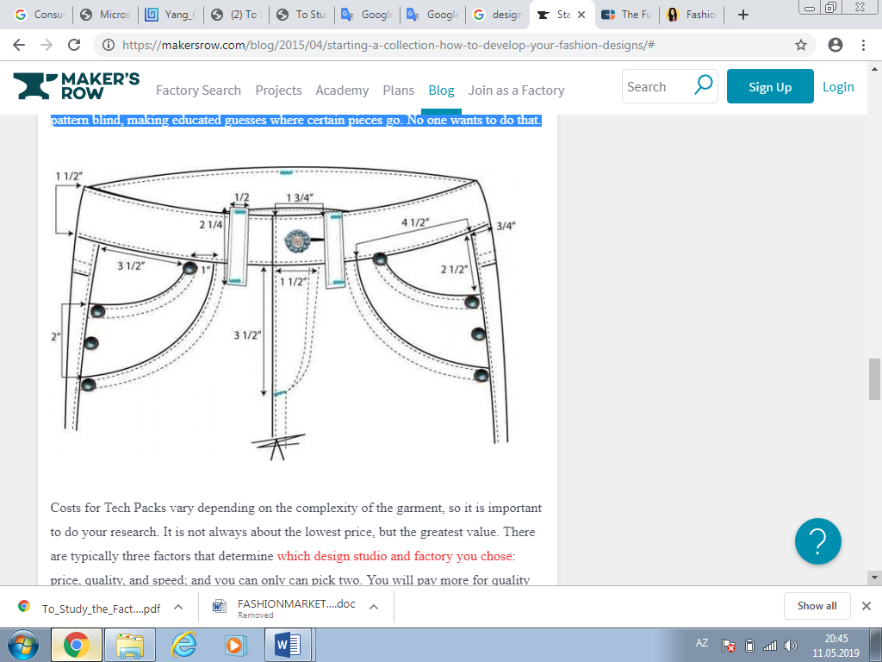

**Рисунок 7. Технический пакет брюк**

Расходы на технические пакеты варьируются в зависимости от сложности одежды, поэтому важно провести исследование. Это не всегда самая низкая цена, но самая большая ценность. Как правило, есть три фактора, которые определяют, какую дизайнерскую студию и фабрику вы выбрали: цена, качество и скорость; и вы можете выбрать только два. Вы будете платить больше за качество и скорость, но у вас не будет отличного качества, быстрого оборота и низкой цены. Решение о том, какие два фактора являются наиболее важными, поможет вам выбрать поставщика.

4. Образцы и Оценка

Это последний шаг в процессе разработки. Образцы одежды - ключевой компонент, чтобы соответствовать и моделировать. Из-за проблем с соответствием происходит больше возвратов, чем по любой другой причине, особенно среди онлайн-продаж. Хорошо одетый предмет одежды также будет носить чаще и тратить меньше времени в шкафу ваших клиентов, что повышает узнаваемость бренда и последующие продажи [29, 62].

**ГЛАВА 3. ИССЛЕДОВАНИЕ ВПЕЧАТЛЯЮЩИХ КОМПОНЕНТОВ ПСИХОЛОГИЧЕСКОЙ КОМФОРТНОЙ ОДЕЖДЫ ДЛЯ ПОТРЕБИТЕЛЕЙ**

**3.1. Разработка впечатляющие оценки психологического комфорта гардероба**

В моде люди постоянно сталкиваются с коммерческими стимулами, связывающими товары с идеей комфорта. Несмотря на знакомство и частое употребление слов, связанных с комфортом в повседневной жизни, трудно описать, что именно означает смысл комфорта. Комфорт не имеет единодушного определения, однако большая часть исследователей согласна с тем, что комфорт - это многомерный и субъективный опыт [8, с.25]. Слейтер был одним из первых авторов, который признал комфортность одежды как сложное явление, включающее как минимум 3 измерения: физическое, физиологическое и психологическое. В контексте одежды основное внимание уделялось с физико-механической и/или физиологической точки зрения, при этом мало внимания уделялось более субъективным аспектам, а именно эстетическим и эмоциональным аспектам, связанным с индивидуальными потребностями или социальным контекстом [15]. Тем не менее, некоторые из наиболее важных исследователей в науке о комфорте признают, что физиологические свойства - это не вся история, утверждая, что между самым базовым восприятием пригодности и показным бросающимся в глаза потреблением существует «важный компонент уверенность в себе и непринужденность »[36].

Из-за своей субъективной природы на психологический комфорт влияют индивидуальные особенности, и поэтому его очень трудно оценить. Есть много моделей, предназначенных для объяснения комфорта одежды, которые рассматривают психологическое измерение как один из его компонентов. Некоторые из них будут упомянуты в этой статье. Хотя они не намерены представлять четкий набор характеристик для измерения или предлагать конкретный метод оценки, они внесли вклад в прояснение концепции психологического комфорта, а также в разъяснение важности психологической роли в общем восприятии комфорта одежды. Понимание того, какие факторы способствуют восприятию психологического комфорта, имеет основополагающее значение для установления правильной концепции, а также определения параметров, которые следует учитывать при оценке этого измерения комфорта.

Психологический комфорт - это гедонистический процесс суждения, при котором мозг формирует субъективное восприятие сенсорных ощущений под влиянием многих факторов. Лю и Литтл [17] указали на некоторые факторы, которые мешают восприятию психологического комфорта, а именно «состояние ума пользователя, когнитивные и эмоциональные процессы, окружающая среда, культурное и социальное окружение, а также физические стимулы». Фан [14] утверждает, что психологический комфорт возникает, когда кто-то уверен в своей внешности и, следовательно, имеет чувство благополучия. Среди таких факторов, как лестная личность, эстетика, стоимость и производительность, автор демонстрирует, что социальные аспекты, связанные с принадлежностью к группе и чувством адекватности среди ее сверстников («преданность определенной культуре, делу или группам и соответствие экономическим, функциональным»). и социальный уровень), оказывают большое влияние на восприятие психологического комфорта.

В ранних цивилизациях основной целью одежды было держать нас в тепле и относительно сухо. В 21 веке мы должны знать, что защита - это только одна функция одежды (наряду с идентификацией, скромностью, статусом и украшением). Это означает, что одежда позволяет узнавать людей как членов определенной группы; оно правильно покрывает тело; показывает положение или звание в группе; и это помогает людям выразить свою уникальность и креативность. Во многих обществах чувство одежды воплощает в себе личное богатство и вкус, и это было особенно заметно в прошлом. Джордж Тейлор наиболее ярко продемонстрировал это с помощью Индекса Хемлайна - теории, представленной в 1926 году. Тейлор отметил, что, поскольку страна вступает в рецессию, женщины часто отдают предпочтение длинным платьям. С другой стороны, во времена процветания можно увидеть противоположный результат - подол (уровень нижнего края предмета одежды, такого как юбка, платье или пальто) часто становится короче [35, с.47].

После аналитического процесса было замечено, что категории, выделенные из мнений группы экспертов, прекрасно соответствовали тому, что представлено в литературе. Следующим шагом является отправка списка категорий, который является результатом этой статьи, экспертам для дальнейшего изучения, обсуждения и улучшения. Мы считаем, что чем выше уровень консенсуса в отношении концепции и параметров оценки, тем ближе мы будем для соответствующей оценки этого аспекта комфорта. Необходимость более глубокого понимания психологического комфорта представляется все еще обширной областью исследований.

Хотя существуют теории, указывающие на важность теоретического углубления этого компонента комфорта, есть пробелы, которые необходимо заполнить, особенно в отношении методов субъективной оценки этого аспекта комфорта одежды. Высокая частота специалистов, упоминающих сложные аспекты, которые очень трудно оценить, такие как: психологическое состояние, социальные аспекты и самооценка / уверенность в себе, сигнализируют о том, что необходимо искать «творческие» способы оценки этого аспекта комфорта. Возможный подход состоит в том, чтобы объединить уже используемые методы, такие как методы сенсорного анализа, с методами, используемыми психологией, дизайном и эмоциями или пользовательским опытом, особенно теми, которые следуют «реальным» протоколам, и учитывать множество различных ответы, которые пользователь получает от среды, в основном с социальной точки зрения.

Наше чувство одежды очень важно для нашей репутации, потому что

одежда, которую мы носим, посылает мощные сигналы нашим сверстникам и незнакомцам, проецируя представление о себе, которое мы хотим показать. Любой артефакт, помещенный в тело, приобретает социальный смысл по отношению к его владельцу [12]. Одежда оказывает важное социализирующее влияние и выступает в качестве символа социального статуса и идентичности [33]. Это также играет решающую роль в политике идентичности городских обществ.

С точки зрения моды одежда - наш первый социальный интерфейс. Одежда функционирует как важный и необходимый социальный инструмент, который связывает наши тела с обществом [24, с.61]. Через одежду мы информируем других о наших личных и коллективных отношениях. Одежда может сигнализировать о многих аспектах социальной идентичности человека, включая социально-экономический состояние, пол, религию и род занятий. Врачи, медсестры, солдаты, полицейские и военные, почтальоны, судьи, священники (...) все идентифицированы и призваны их одеждой.

Как только одежда надета на тело, она может влиять на настроение [15, с.26]. Было задокументировано, что люди укрепляют свое настроение и выражают свои чувства через одежду. Кроме того, одежда отражает личность - идентичность, материальную практику, с которой мы сталкиваемся в повседневной жизни [17, с.11]. Известно, что гардероб человека является продолжением разнообразных аспектов его убеждений и создает социальную идентичность.

Чтобы понять, что мода сообщает через восприятие человека, важно рассмотреть содержание восприятия человека. Эта тема была изучена в контексте общих представлений о человеке, не обязательно тех, которые передаются модой [19, с.35]. Эта статья рассматривает и рассматривает междисциплинарную концептуальную основу - изучение поведения одежды, основанную на синтезе понятий из когнитивной социальной психологии и символического интеракционизма. Однако, сложность с точки зрения междисциплинарного характера этой области не показана подробно в этом

обзоре.

Цвет имеет решающее значение для создания привлекательности или непривлекательности. В современном обществе оба пола используют цвет для улучшения своего визуального и эстетического вида. Использование цвета стало важным выражением того, кто мы, как мы чувствуем и во что верим.

С эпохи Возрождения цвет одежды стал более важным. Определенные цвета должны были носить только высшие сословия и члены королевской семьи. Средневековые европейцы разработали законы о превосходстве, которые позволяли только знати носить дорогостоящие цвета, такие как фиолетовый, который добывали из средиземноморских ракушек [38]. Они определяли тех, кто мог носить определенные цвета, количество допустимого цвета и когда его можно было носить [17]. Цвет приобрел глубокое символическое значение, указывающее на культурное обучение людей, место в социальной иерархии и экономическом статусе [19].

Цвет является критическим сигналом для сексуальной передачи сигналов, но каковы предпочтительные цвета на самом деле у людей, трудно предсказать. Человеческое зрение и восприятие способствуют тому, как цвет кажется человеку. Восприятие уникально для каждого человека и постоянно изменяется из-за влияния ряда переменных. Нет двух людей, которые видят цвет или испытывают его эффекты одинаково, поэтому цвет вызывает разные реакции в зависимости от ситуации. Использование цвета важно для улучшения эстетического характера. Женщины выбирают те цвета, которые они считают более «соблазнительными» [47].

Было проведено много исследований феноменов цветовых предпочтений, целью которых было определение предпочтений населения. Джастроу провел одно из ранее задокументированных исследований цветовых предпочтений в 1893 году на Всемирной Колумбийской выставке в Чикаго. 4556 посетителей попросили проголосовать за их любимый цвет из набора из 12 бумажных прямоугольников, различающихся по цвету. Более предпочтительными цветами были синий, красный, голубой и сине-фиолетовый. Менее популярными цветами были оранжевый, желто--оранжевый и красно--оранжевый [32]. В исследовании, проведенном Гилфордом [31], результаты показали, что зеленый и синий предпочтительнее, а желтый и желто-зеленый - наименее предпочтительные. Линд провел исследование на 138 студентах университета, чтобы определить любые предпочтения в цветах одежды. Пурпурно-синий и синий цвета одежды были предпочтительны, а наименее предпочтительные цвета одежды были желто-красный и зелено-желтый [23].

Фрэнк и Гилович показали, что на поведение человека может влиять только цвет его одежды. В своем эксперименте они манипулировали цветом форм предметов (черный или белый). Результаты показали, что предметы, которые носили черную форму, были более агрессивными, чем их белые коллеги. Адамс и Осгуд пришли к выводу, что черный цвет рассматривается почти во всех культурах как цвет зла ​​и смерти [45, с.62]. Врий провел два эксперимента, чтобы исследовать влияние черной одежды на формирование оттиска. Результаты показали, что черная одежда вызывает негативные впечатления. Правонарушители и подозреваемые производили более агрессивное впечатление, когда носили черную одежду, чем когда они носили легкую одежду. Более того, преступник, одетый в черное, вызывал наибольшее раздражение, а подозреваемый, одетый в черное, производил самое виноватое впечатление. Конечно, было бы преждевременным и поспешным делать вывод, что черная одежда вызовет негативные впечатления при любых обстоятельствах. Тем не менее, предыдущие результаты подтверждают вывод Фрэнка и Гиловича о том, что черная одежда может вызывать негативные впечатления в ситуациях, в которых присутствуют элементы конкуренции, конфронтации и физической агрессии [43, с.20].

Психологическое влияние цвета одежды заметно и у животных. Путман [34] количественно оценил влияние четырех цветов футболки на расстояние начала полета (FID) и на легкость захвата у западных ящериц (Sceloporus occidentalis). Исследование было основано на предположении, что у животных будет самая большая терпимость к цвету футболки, которая является их сексуально привлекательным цветом. В этом исследовании использовались футболки темно-синего, синего, серого и красного цвета. Количественно две синие футболки (темно-синие и синие) больше напоминают горло ящерицы и брюшные пятна. Уменьшение побега происходило чаще всего при лечении темно-синим цветом, облегчало захват ящериц и предполагает, что они могут иметь преимущественное смещение к этому цвету [36, с.52].

Робертс, Оуэн и Гавличек исследовали суждения о привлекательности обоих полов путем сопоставления атрибутов, основанных на шести разных цветах. Они сделали цифровые фотографии десяти мужчин и десяти женщин-участников в футболках шести разных цветов: красного, черного, синего, зеленого, желтого и белого. Анализы подтвердили значительное влияние цвета в обоих сравнениях. Оценщики присуждают наивысшие баллы изображениям, на которых мишени носят красный или черный цвет. Они обнаружили, что цвет одежды влияет на рейтинг привлекательности. Их результаты показали, что на женщин влияет цвет одежды в оценках мужской привлекательности, и что они, таким образом, чувствительны к цветным признакам в социальном контексте [35, с.2426]. Было высказано предположение, что такие функциональные реакции на цвет, особенно на красный цвет, могут также влиять на восприятие людей, когда они носят одежду разного цвета. Ношение красного связано с успехом как в индивидуальных единоборствах, так и в командных видах спорта , а также в многопользовательских компьютерных играх [36, с. 59].

**3.2. Подбор характеристик психологического комфорта, значимых для развития дизайна**

Для Килинка-Балчи психологические факторы имеют решающее значение для восприятия комфорта и являются основными детерминантами поведения потребителей. Такие факторы, как цена и бренд, психологический статус владельца, убеждения, культурные и социальные элементы, включая прошлый опыт, были обозначены как компоненты психологического аспекта комфорта. В отличие от предыдущих авторов, Sontag предлагает провести различие между «психологическими» и «социальными факторами», рассматривая их как отдельные измерения концепции комфорта. Для исследователя психологическое измерение - это «психическое состояние психологического благополучия», движимое чувством одевания в соответствии со своей самооценкой. Социальное измерение касается уместности случая, соответствия и удовлетворения впечатлением от окружающих. При таком подходе одежда понимается как средство «идентификации и привлечения себя к другим» [19, с.36].

Согласно Брэнсону и Суини, анализирующему работу Sontag, они защищали, что ее идентификация и описание параметров комфорта представляют некоторые расхождения. Они считают, что нет эмпирических данных, подтверждающих четкое различие между психологическим и социальным комфортом. Таким образом, в модели Брэнсона и Суини они использовали термин «социально-психологический», чтобы включить в себя предложенные Сонтагом концепции социального и психологического комфорта, а также культурные и исторические концепции. Из обширного литературного обзора, который включал работы Sontag, авторы предложили концепцию комфорта одежды и модель комфорта одежды [18, с.37]. Для них комфорт одежды - это «состояние удовлетворения, указывающее на физиологическое, социально-психологическое и физическое равновесие между человеком, его одеждой и его/ее окружением». Определение, представленное авторами, включает определения, предложенные Слейтером, Сонтаг, и определение ASRAE Thermal Comfort, которое характеризует комфорт как «удовлетворенное состояние ума, указывающее баланс, гармонию или равновесие между человеком и его или ее окружением» [22, с.27-29].

Модель, предложенная Брэнсоном и Суини, содержит список атрибутов, связанных с социально-психологическим измерением, который разделен в соответствии с триадой комфорта одежды (человек, одежда, окружающая среда): Атрибуты личности, такие как: «состояние будучи»; «Я-концепция»; «Личность»; «Катексис/изображение тела»; "ценности"; «отношения»; «интересы»; «Осознание»; "религиозные верования"; "политические взгляды". Атрибуты одежды как: «система тканей и одежды»; «эстетика»; "стиль"; «Модность»; «Уместность»; "дизайн"; "цвет"; "текстура"; «Акцент тела/де-акцент». Атрибуты окружающей среды приведены в качестве примера: «случай/ситуация износа»; "вторая половинка"; "контрольная группа"; "социальные нормы"; «Культурные образцы»; «Исторический приоритет»; «Географический регион». Несмотря на то, что Брэнсон и Суини считают, что все три компонента триады имеют социально-психологическое измерение, они поясняют, что все эти признаки не очень хорошо согласованы между исследователями и не достаточно разъяснены в литературе [38].

Авторы заявили, что эти списки атрибутов подлежат обсуждению и уточнению с течением времени. В соответствии с этим обсуждением, эта работа предназначена для обсуждения концепции психологического комфорта группой экспертов, состоящей из психологов, социологов, дизайнеров, семиологов, маркетологов, инженеров, мыслителей или исследователей в этих областях специализации. Люди, которые каким-то образом связывают свою работу с текстилем, одеждой и модой.

Цвет, стиль и фактура личной эстетики выражают позицию в отношении пола, этнической принадлежности, расы, класса, национальности, религии, сексуальности и возраста. Люди используют цвет, чтобы выразить свою социальную идентичность, иерархию, эмоции, политические убеждения, личную идентичность, самооценку и эстетические вкусы. Цвет одежды передает ценности, отношения, личности и тенденции к соответствию или индивидуальности [35].

Образ тела человека играет важную роль в предпочтениях и отношении к одежде. Одежда - это расширенное измерение человеческого тела и используется для модификация внешнего вида тела. Рид обнаружил, что на стиль одежды человека влияют такие аспекты самооценки, как личность, ценность, отношение и настроение. Сонтаг и Ли признали важность образа тела по отношению к одежде и включили измерение образа тела в шкалу близости одежды к себе. Они заявили, что изображение тела может повлиять на поведение одежды, а одежда может повлиять на образ тела и самочувствие. Таким образом, то, как мы воспринимаем наши тела, может повлиять на то, как мы используем одежду [20].

Исследования с использованием одежды в качестве переменной показали, что несоответствие между одеждой и устным сообщением или между одеждой и ролью / стереотипом может привести к менее позитивным суждениям воспринимающего. Таким образом, в когнитивном подходе одежда или другие признаки внешнего вида рассматриваются как стимулы, которые могут быть выбраны воспринимающим, чтобы понять наблюдаемого человека.

Формальную одежду часто носят, чтобы следовать нормам. Ношение формальной одежды ассоциируется с более профессиональным восприятием, но и с меньшей доступностью. Ношение формальной одежды связано с психологической формальностью и социальной дистанцией, в то время как повседневная одежда связана с близостью и знакомством. Люди, которые носят формальную одежду, описывают себя как более компетентных и рациональных. Поскольку формальная одежда ассоциируется с усилением социальной дистанции, Слепян предполагает, что ношение формальной одежды улучшит абстрактную когнитивную обработку.

Герни и соавт. подтвердили, что рейтинги компетентности людей

различаются в зависимости от их позы [40] и их одежды. В своем исследовании они также подтвердили эффект взаимодействия осанки и одежды, показав, что восприятие людей в разных нарядах может изменяться в зависимости от позы, которую они принимают во время ношения. Они сообщают, что и мужчинам, и женщинам выгодно одеваться с умом и занимать нейтральную позицию при этом.

Howlett et al. [30] провели исследование, сфотографировав модели в реальных условиях и манипулируя дополнительной независимой переменной - камзолом. В своем исследовании тонких изменений одежды участники оценили женщин как менее компетентных, когда их блузки были расстегнуты по сравнению с застегнутой. Женщины, которые выглядят «сексуально», оцениваются как менее компетентные, менее умные и менее нравственные, чем те, кто одевается «соответствующим образом» [41]. Их исследования показывают, что женщины в провокационной одежде считаются менее компетентными. В то время как очевидно, что одеваться вызывающе может действительно иметь негативные последствия, эти результаты показывают, что правильная комбинация одежды может также проецировать власть.

Использование женщинами обуви на высоких каблуках является распространенным явлением как в развивающихся, так и в модернизированных обществах [50,51]. В одних только Соединенных Штатах более 8 миллионов долларов тратится ежегодно на обувь высокой моды. Однако, несмотря на широкое распространение высоких каблуков, повод, по которым женщины носят высокие каблуки, не совсем понятны. Льюис и соавт [20] исследование свидетельствует о одновременном влиянии обуви на высоком каблуке на кривизну и привлекательность поясницы у женщин и показывает точное, зависящее от поясничного отдела, влияние высоких каблуков на привлекательность женщин. Это исследование наряду с некоторыми другими исследованиями, в которых использовались различные методы, показывает, что когда женщины носят высокие каблуки, их поясничная кривизна увеличивается, и они воспринимаются как более привлекательные.

Один очень заметный компонент полицейской идентичности - полицейская форма. Предыдущие исследования показали, что полицейская форма может вызывать чувство безопасности у окружающих людей. Другие исследования показывают, что униформа связана с восприятием повышенной компетентности, надежности, интеллекта, полезности, статуса и авторитета. Civile & Obhi [23] исследовали вопрос о том, может ли сама полицейская форма вызывать уклон в социальном внимании. Их результаты показывают, что ношение униформы в полицейском стиле может вызвать своего рода «профилирование статуса», при котором люди из групп с низким статусом становятся заметными и привлекают внимание.

Было обнаружено, что люди более агрессивны, когда носят черный спортивный комплект или капюшон и кепку, тогда как женщины менее агрессивны, когда носят форму медсестры. Эти наблюдения могут быть объяснены с помощью концепции ограниченного познания, термина, предложенного Адамом и Галинским [22]. Когнитивное познание - это феномен, когда люди перенимают черты и свойства, которые они ассоциируют с одеждой, которую они носят. Форсайт [30] обнаружил, что участники оценивали женщин как более решительных на собеседованиях и чаще рекомендовали их для найма, когда они были одеты в более мужской стиль (темно-синий костюм) по сравнению с более женственным стилем (бежевое платье).

Во многих исследованиях моды и одежды для пожилых людей рассматривались только женщины. Изучение мужской моды, как правило, ограничено, а изучение моды для пожилых мужчин - тем более, потому что мода и одежда в культурном отношении считаются феминизированными. Тем не менее, дополнительные исследования мужской одежды и современной мужественности показали, что мужчины должны изучаться как часть моды. Современные мужчины всех возрастов в настоящее время больше интересуются модой, и исследования мужской одежды следует рассматривать в более позитивном свете, как те, которые касаются женской одежды].

Вопреки общепринятым убеждениям, мужчины, как было показано, часто более застенчивы, чем женщины, в отношении их личного чувства одежды и того, как их воспринимают на публике. Поэтому нам необходимо понимать важность выбора одежды независимо от нашего пола. Независимо от того, являетесь ли вы мужчиной или женщиной, ваш выбор моды может повлиять как на ваше самооценку, на впечатление, которое вы передаете другим, так и на поведение людей по отношению к вам. Они могут повлиять на все: от результатов спортивного матча [20] до впечатления интервьюера о вашей способности эффективно выполнять свою работу. Чоудхари [68] и Spruiell & Jernigan обнаружили, что и пожилые мужчины, и женщины привлекают стильной одеждой, которая хорошо им подходит, заставляет их почувствовать себя хорошо одетыми и выглядит актуально. Подгонка и цена - основные атрибуты покупки одежды пожилыми людьми. Holmlund et al. указали, что пожилые женщины предпочитают ткани с хорошим качеством, хорошей отделкой, рыхлой и удобной посадкой, эластичной полосой на линии талии, натуральными волокнами, эластичностью и пригодностью для своей формы, а также дышащие ткани.

Исследование Au, Lam & Ho исследует психологические аспекты пожилых мужчин и женщин в пересчете на участия в моде и потребностей в одежде, предпочтений дизайна, взглядов и опыта при выборе моды в Гонконге. Пожилые мужчины имели значительно меньшее предпочтение определенных привлекательных ярких цветов, но они приветствовали тонкие цвета, такие как черный, белый и синий. Пожилые женщины, как правило, искали множество функций в моде, их не беспокоило то, что они заметны, потому что они предпочитали красный и теплый цвета, а не тусклые, такие как черный и белый. Пожилые мужчины были более обеспокоены комфортом по сравнению с пожилыми женщинами. Что касается опыта пожилых людей, делающих выбор в пользу моды, женщины старшего возраста испытывали значительно больше трудностей при покупке одежды из-за изменения фигуры и испытывали острую потребность в новой спецификации размера для моды по сравнению со старшими мужчинами [27, с.33-34].

Стиль одежды каждого профессионала имеет важное значение для презентации, доверия и внешнего вида. Хартманс и соавт. провели исследование, целью которого было исследовать влияние одежды врачей общей практики на уверенность пациентов в том, что их практикующий врач является медицинским экспертом. Участники завершили опрос, увидев изображения шести моделей трех разных возрастных категорий (25-35 / 35-50 /> 50), каждая в пяти разных стилях одежды (одежда для отдыха, повседневная, полуформальная, формальная и профессиональная). Исследование показало, что пациенты больше всего доверяют женщине-врачу в белом халате, и возраст женщины-врача не влияет на это предпочтение. Что касается врача-мужчины, то предпочтение отдается полуформальной одежде: как у врача младшего возраста, так и у врача среднего возраста. Это исследовательская работа показало явное влияние одежды врача общей практики на доверие пациента к врачу-терапевту. Пол врача играл роль: пациенты больше всего доверяли женскому врачу, когда она носила белое пальто, в то время как практикующему мужского и среднего возраста доверяли, когда он представлял полуформальный наряд [35, с.20].

**3.3. Изменение эстетических факторов и требований в дизайне одежды**

Каждый квартал платформа поиска моды Lyst анализирует поведение более пяти миллионов онлайн-покупателей, чтобы определить наиболее влиятельные бренды и продукты. Lyst учитывает данные из своей собственной поисковой системы и Google, а также статистику участия, показатели конверсии и продаж по всему миру для формирования своего ежеквартального индекса. Во втором четверть 2018 года Gucci вернула себе первое место в списке, а Vetemants заняла шестое место. В этом же отчете логотип Supreme был признан самым мощным в мире. Не удивительно, что эти бренды появляются в верхней части списка, поскольку они отражают современное общество и решают его проблемы, касающиеся пола, социального состояние и возраста (вышеупомянутые и обсуждаемые концепции), по-своему, «по-настоящему подходя к бренду», что приводит к уникальная и подлинная идентичность [15].

Гоша Рубчинский, Демна Гвасалия, Веяс Крушевский, и многие другие, делают одежду, которую многие называют «некрасивой», но дома моды, кажется, ценят их. Гоша Рубчинский стал лицом нового поколения российской молодежи и мировым модным феноменом. На его эстетику влияют и вдохновляют падение железного занавеса, русская улица и молодежная культура его родины. С Гошей Рубчинским мода перестала показывать только очень роскошный и роскошный образ самого себя. Внезапно эстетические стандарты изменились. Для него гламур - это пародия. Его одежда повсюду - от дорогих бутиков до галерей уличного стиля. Коллекции Rubchinskiy приносит что-то мода-жанр уличного, что мы никогда не видели раньше, и это бесспорно, что его подход к моде отличается от тех, к которым мы привыкли. Все его модели выбраны на уличных кастингах. Его показы проводятся в альтернативных местах, таких как православная церковь, баскетбольная площадка, автобусная остановка ...

В течение нескольких сезонов он сотрудничает с московским музыкантом, который выступает под псевдонимом Буттехно. Каждый сезон он создает разные звуки в зависимости от настроения и атмосферы коллекции Рубчинского. Comme des Garcons распространяет свои коллекции на Dovar Street Market в Лондоне, и его коллекции регулярно распродаются - например, коллекция Весна-Лето 2016 была распродана в течение двух дней. Производство возглавляет Comme des Garcons, что позволяет Рубчинскому производить куртки высочайшего качества и лучшие трикотажные изделия, но он этого не хочет. Он выбирает производство и продажу спортивной одежды с намеками на Россию. Хотя можно спросить, какие элементы выделяют Гоши у других дизайнеров, и как мы можем оправдать и объяснить ажиотаж в отношении его одежды, должно быть ясно, что уличная одежда всегда несет определенное послание, и Рубчинский это хорошо знает [36].

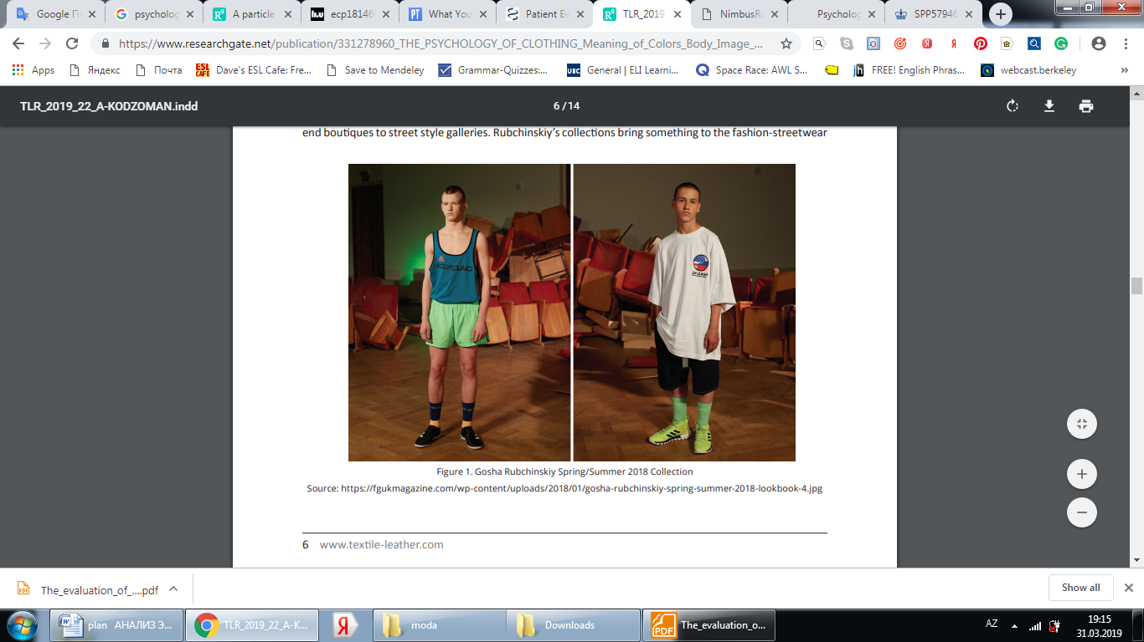

**Рисунок 1. Коллекция Гоши Рубчинской весна-лето 2018**

Таким образом, важность эстетического вкуса познается в теоретическом подходе эстетики моды в целом, а также в истории искусства. В то же время этот вопрос является социокультурным феноменом и также относится к категории прикладной эстетики. По этой причине, параллельно с социальными науками, этот вопрос должен стать объектом незаменимых исследований субъектов в области психологических наук, а также в современном промышленном дизайне, моде, маркетинговых и коммуникационных системах, эстетике окружающей среды, эстетической медицине и других сферах эстетического вкуса.

**ВЫВОДЫ И ПРЕДЛОЖЕНИЯ**

Важность эстетического вкуса признана в теоретическом подходе эстетики моды в целом, а также в истории искусства. В то же время этот вопрос является социокультурным явлением и также относится к категории прикладной эстетики. По этой причине, параллельно с социальными науками, этот вопрос должен стать объектом незаменимых исследований субъектов в области психологических наук. Большое внимание уделяется моде, маркетинговым и коммуникационным системам, эстетике окружающей среды, эстетической медицине и другим областям эстетического вкуса в современном дизайне.

Изучение эстетического вкуса в основе повседневной жизни формируется в связи с появлением новых ценностных приоритетов, моделей, правил и норм жизни в обществе. Здесь, как наиболее важная проблема, особый акцент был сделан на осознание новых стратегий для человека, чтобы построить свой собственный мир жизни как особую область.

Тема дизайна одежды для потребителя, как мы могли видеть, является новой по отношению к дизайну, и имеет особое значение. Существует много способов эстетического образования человека. Одним из ее основных методов является культура одежды, и его можем отнести к основным составляющим художественной культуры. «Одежда - это набор одежды (из ткани, трикотажа, кожи и меха), которую носит человек, чтобы защитить свое тело от негативного влияния окружающей среды (погодные условия, насекомые, токсичные вещества и т. д.)

Результаты проделанной рабооты заключаются в следующем:

1. В настоящее время эстетический вкус является одним из наиболее важных вопросов, и эстетические предпочтения человека выражаются всесторонне. Эта концепция, которая рассматривается как духовный механизм, фактически направляла его повседневную жизнь и творческую деятельность на протяжении всего развития человеческого общества. Специфика эстетического вкусового механизма определяется качеством

общественной жизни, учитывая ее систему ценностей.

2. Обычно эстетический вкус имеет разные инварианты в своей системе координат, которые можно назвать «высокой культурой». Несмотря на то, что он стремится к осмысленной оригинальности и одновременно «утонченности», в настоящее время он более узорный и поверхностный. Это сосредотачивается на внешних формах нашей культуры. В конце 20-го века приоритеты и особенности «массового вкуса» действуют в повседневной культуре.

3. Различные функции эстетического вкуса в современной системе массовой культуры могут формировать различные характеристики в мире эстетической культуры человека. Этими характеристиками являются нестабильность, неопределенность, непредвиденные обстоятельства, ситуационизм, размытость в концепции потребительского выбора. Эстетический вкус в системе индивидуальной культуры превращается в симулякр.

4. Различные характеристики повседневной жизни в социально-психологической культуре, как рутинное поведение человека, образцы, в которых люди могут не выбирать для себя. Кроме того, эстетический вкус проявляется в принципах и функциях стабилизации психической структуры человека.

5. Эстетический вкус может выполнять широкие творческие инновационные функции в культуре повседневной жизни. Таким образом, стимулирование потребностей людей в их индивидуальном свободном выборе приводит к тому, что их повседневное поведение превращается в эстетически выразительное существование. Этот процесс происходит на горизонте жизненного мира человека, поэтому необходимо внедрить системы целенаправленных ценностных переориентаций, нацеленных на общество.

**СПИСОК ИСПОЛЬЗУЕМОЙ ЛИТЕРАТУРЫ**

1. П.Бурдье, Социальная критика суждения вкуса, M.:2012. http:/www.isras.ru/publ.html?id=445
2. А.Б.Гофман,Мода и обычай, 2012. №4. 35-39.
3. Е.В.Грунт, Факторы, влияюшие на занятия шопнгом населения российского мегаполса, Урал. федер. Ун.та., Общественные науки, 2016. №3 (141).
4. С.Дубин,Апология модности, Новое лит. Обозрение, 2009. № 34.
5. Г.Зиммель,Г.Зиммель, Мода, Созерцание жизни, М., 2006.
6. Ю. Манько,Социология молодежи, M.:2005,

http:/www.studfiles.ru/preview/4518507/page:5/.

1. Н.Ю.Масленцева,Социологический анализ тенденций моды, Вестин, 2014. № 8,

http:/cyberleninka.ru/article/n/sotsiologicheskiy-analiztendentsiymodi.

1. О.И.Михайлова, О.Ю.Гурова,Потребитель в моле: между свободой выборо и простронственными ограничениям, Журнал социологи и социал. антропологии. 2010, №3.
2. М.Мосс,Общества, Обмен Личность, Труды по социальной антропологии. М:2012.
3. Т.Парсонс,Система современых обществ, М.:2005.
4. О.Б.Подольская,Влияние процессов в сфере моды на социальное поведение студенчества, 2017. <http://sci.house/moda/studenchestvo-kak-subyekt-modnogopovedeniya>.
5. E.Kamalha, Y.Zeng, J.I.Mwasiagi and S.Kyatuheıre, The Comfort Dimensıon: a Revıew of Perceptıon in Clothıng, 2013, 28, 423–444
6. Y.Li, Science of Clothing Comfort, MNM Press, 2001.
7. J.Fan, Psychologıcal comfort of fabrıc and garment, Engineering Apparel Fabrıcs and Garments, Woodhead Publishing Limited, 2009.
8. K.Slater, The assessment of comfort, Hol-Nud Publication, 2006
9. L.Fourt, N,R.Hollies, Clothıng comfort, its functıons, New York: Marcel Dekker Inc., 2012
10. R.Liu, T.Little, The 5Ps Models for Optimizıng Compressıon Athletic Wears Comfort ın Sports, 2009, Fıber Bioenq. Informaticss 2 41–52
11. L.Fan, R.Hunter and J.Fan, Psychologıcal comfort of fabrics and garments Engineering Apparel Fabrıcs and Garments, 2009, pp 255–260
12. F.S.Kilinc-Balcı, How consumers perceıve comfort in apparel ımproving Comfort ın Clothing, 2011.
13. M.S.Sontag, Comfort Dimensıons of Actual and Ideal Insulatıve Clothıng for Older Women Clothes, 2009, 17-28
14. D.H.Branson, M.N.Sweeney, Conceptualizatıon and measurement of clothıng comfort: Toward a metotheory Critıcal linkages ın textiles and clothıng subject matters: Theory, method & practıce, Edit.S.B.Kaiser & M.L.Damhorst, 2008, pp.95–106
15. M.C.Meilgaard, B.L.Carr & G.V.Civille, Sensory Evaluatıon Techniques, 2011, CRCL Press.
16. N.Dalkey & O.Helmer, An experımental applicatıon of the delphı method on the use about experts, 2013, Media Press.
17. H.Sackman, Delphı Assessment: Expert Opinıon, Forecastıng and Group Process, United States Aır Force Project, RANDD, 2010.
18. U.Kuckartz, Qualitative Text Analysıs : a Guıde to Methods, Practıce and Usıng Software, SAGE Publıcations, 2014
19. D.Gilbert, The Looks of Austerıty: Fashıons for Hard Tımes, Fashıon Theory, 2017, 21(4), pp.478-498.
20. Dunne L. Smart clothing in practice: Key design barriers to commercialization. Fashion Practice. 2010;2(1):41-66.
21. Kaiser S, Chandler J, Hammidi T. Minding appearances in female academic culture. In: Guy A, Green E, Bannin M, ed. Through the Wardrobe. Oxford: Berg; 2001. p. 117-136.
22. Barnard M. Fashion Theory: An Introduction. London: Routledge; 2014.

**РЕЗЮМЕ**

Эстетика одежды способствует повышению качества жизни и поэтому важна для изучения. В широком смысле эстетика - это реакция удовольствия и удовлетворения, возникающая в результате человеческих ощущений через переживания зрения, обоняния, осязания, слуха и вкуса. Когда изучение эстетики применимо к одежде, основное внимание может быть уделено только продукту или тому, как продукт взаимодействует с другими продуктами на себе или на других, кто носит продукт, или на внешнем виде, созданном для определенного времени и места. Эстетика одежды - это то, как люди хотят выглядеть, и как они хотят выглядеть для себя и других в определенном контексте.

Учитывая важность этой темы, на работе изучались исторические аспекты и особенности функционирования эстетического вкуса в повседневной жизни, эволюция вкусовых тенденций в повседневной культуре XX века и аналитическое обоснование эстетического вкуса.

Рассматривается понятие вкуса и анализируется история становления и развития вкуса как эстетической категории в контексте его связи с культурой повседневности. Анализируются функции эстетического вкуса и эстетические факторы культуры, определяющие функционирование ее эстетического вкуса.

Изучается историческая эволюция значения эстетического вкуса и прослеживается роль этого вкуса в процессе формирования и функционирования модной среды. Кроме того, определена специфика взаимодействия эстетического вкуса с феноменом моды в эстетике костюма. Прослеживается эволюция вкусовых тенденций в повседневной культуре XX века и намечаются основные тенденции его динамики в современной культуре.

**XÜLASƏ**

Geyimlərin estetikliyi həyat keyfiyyətinə kömək edir və buna görə də araşdırmaq vacibdir. Geniş mənada estetika, insan duyğularından görünüş, qoxu, toxunma, eşitmə və dad təcrübəsi ilə zövq və məmnunluq reaksiyasıdır. Estetikanın öyrənilməsi geyimə tətbiq edildikdə, diqqət yalnız məhsula və ya məhsulun özündə və ya məhsulu geyən digər məhsullarda və ya müəyyən bir vaxt və yer üçün yaradılan görünüşdə digər məhsullarla necə əlaqə qura bilər. Paltarların estetikliyi insanların baxmaq istədikləri və özlərini və digərlərini müəyyən bir kontekstdə necə axtarmaq istədikləridir.

Bu mövzunun əhəmiyyətini nəzərə alaraq, gündəlik həyatda estetik zövqün fəaliyyətinin tarixi aspektləri və xüsusiyyətləri, XX əsrin gündəlik mədəniyyətində zövq meyllərinin inkişafı və estetik zövqün analitik əsasları öyrənilmişdir.

Zövq anlayışı nəzərdən keçirilir və gündəlik həyatın mədəniyyəti ilə əlaqəsi kontekstində estetik kateqoriya kimi zövqün meydana gəlməsi və inkişaf tarixi təhlil edilir. Estetik zövqün funksiyaları və fəaliyyətini müəyyən edən mədəniyyətin estetik faktorları təhlil edilir.

Estetik zöqün dəyərinin inkişaf tarixi araşdırılır və bu zövqün moda mühitin formalaşması və işləməsi prosesində rolu nəzərə alınır. Bundan əlavə estetik zövqün kostyum estetikası moda fenomeni ilə qarşılıqlı təsirinin müəyyənləşdirilməsi edilir. 20-ci əsrin gündəlik mədəniyyətində zövq meyllərinin inkişafı izlənilir və müasir mədəniyyətdə onun dinamikasının əsas tendensiyaları təsvir edilir.

**SUMMARY**

Aesthetics of clothing contributes to the quality of human life and is therefore it is crucial to explore. Broadly, aesthetics is a response of gratification, satisfaction and pleasure resulting from human sensations through the experience of smell, sight, hearing, touch and taste.

When the research of aesthetics is applicable to clothing, the focus can only be on the product or how the product cooperates with various products on itself or on others who wear this product, and on an appearance establish for a certain time and place. The aesthetics of clothes is how people want to look, and how they desire to look for themselves and others in a specific context.

Given the importance of this topic, historical aspects and features of the functioning of aesthetic taste in everyday life, the evolution of taste tendencies in everyday culture of the 20th century, and analytical substantiation of aesthetic taste were studied at work.

The concept of taste is considered and the history of the formation and development of taste as an aesthetic category in the context of its connection with the culture of everyday life is analyzed. The functions of aesthetic taste and aesthetic factors of culture that determine the functioning of its aesthetic taste are analyzed.

The historical evolution of the value of aesthetic taste is studied and the role of this taste in the process of formation and functioning of the fashionable environment is traced. In addition, the specificity of the interaction of aesthetic taste with the phenomenon of fashion in the aesthetics of costume is determined. The evolution of taste trends in the everyday culture of the 20th century is traced and the main trends of its dynamics in modern culture are outlined.

**Реферат по теме «Анализ эстетических факторов в дизайне одежды»**

Эстетика подразумевает понимание ценности. Можно получить огромное удовольствие, одеваясь, признавая хороший дизайн или даже задавая философский вопрос: «Что такое красота?». В идеале, в эстетике можно было бы изучить причины таких пиковых переживаний и как они соотносятся с тем, что ценится. Участие в дискуссиях об эстетических критериях означает изучение моделей и характеристик одежды, которые придают смысл.

Актуальность исследования движущие силы эстетического вкуса в дизайне одежды обусловлена ​​тем, что в настоящее время в этом секторе расширяется сфера эстетики, наиболее явно проявляющаяся в эстетике повседневной жизни.

Новые модели эстетического вкусового функционирования характеризуются трансформацией соотношения коэффициентов индивидуализации выбора и внешнего воздействия на него методов мировой цивилизации, новых индустриальных и информационных технологий, ориентации пользователя, общественной психологии, избитой массовой культуры. Кроме того, нынешняя культура в целом совершенствуется в парадигме размывания системы ценностей, смешения стилей, эклектической направленности формирования, а также усвоения художественной и повседневной культуры. Эти причины привели к появлению новых моделей действия эстетического вкуса. Эти изменения заставляют нас переосмыслить проблему эстетического вкуса в современной социокультурной парадигме. Проблема вкуса особенно актуальна в культуре пост модернизма в рамке действительных задач формирования личностного самовосприятия и самоутверждения личности. В ситуации, характерной для постмодернизма, неопределенности структуры ценностей, потери критериев социальной и духовной направленности возрастает необходимость формирования особой чувствительности к жизни и культурному разнообразию.

Цель исследования: изучить исторические аспекты и в то же время принципы функционирования эстетического вкуса в повседневной жизни на основе материальной среды и моды в одежде, изучить эволюцию вкусовых тенденций в повседневной культуре XX века с другой стороны, чтобы обеспечить аналитическое обоснование эстетического вкуса в 21 веке.

Для достижения этой цели очень важно решить некоторые задачи, такие как:

1. Рассмотреть понятие вкуса и проанализировать историю возникновения и конструирования вкуса как эстетической категории в рамках ее связи с культурой повседневной жизни.

2. Изучите обширные функции эстетического вкуса в культуре повседневной жизни.

3. Проанализировать эстетические факторы культуры повседневной жизни, определить действующие ее эстетические вкусы.

4. Рассмотрение исторической эволюции значения эстетического вкуса во всей культуре повседневной жизни.

5. Следить за важностью эстетического вкуса в методе создания и функционирования объективной среды.

6. Определение специфики взаимодействия вкусов эстетики с концепцией моды в эстетике костюма.

7. Следить за ходом эволюции вкусовых тенденций в повседневной жизни людей в 20 веке и в то же время упомянуть их основные тенденции и динамику в современной культуре.

Объектом данного исследования является эстетический вкус в культуре

повседневной жизни. Предметом исследования является динамика развития вкусовых тенденций в структуре повседневной жизни культуры в последние годы. Теоретическая и практическая значимость данного исследования определяется междисциплинарным характером исследования, поскольку работа пересекается с проблемами современной культуры повседневной жизни и особенностями исторического, теоретического, философского, эстетического, художественного, технологического аспектов. Таким образом, результаты, полученные в данном исследовании, представляют ценность с теоретической и методологической стороны в гуманитарных наук. Обоснованные результаты этого исследования могут быть реализованы в научных исследованиях в области эстетических исследований, культурологии, социально-философской и психологической областях. Структура диссертации определяется целями исследования и конкретными задачами, вытекающими из него. Диссертационное исследование состоит из введения, трех глав и заключения. Библиографический список литературы прилагается к работе.

В первой главе рассматриваются вопросы эстетической культуры в современной одежде, формирование дизайнерского предложения модного продукта в индустрии моды и обоснование разработки стилистических особенностей дизайна одежды.

Во второй главе рассматриваются различные темы: идеи для идеального гардероба и удовлетворенности ассортиментом одежды, потребительское поведение молодежи при выборе модной одежды, разработка алгоритма дизайна для сезонных коллекций одежды.

В последней главе этого исследования рассматриваются важнейшие темы, и в нем исследуется разработка впечатляющей шкалы психологического комфорта гардероба, выбор характеристик психологического комфорта, значимых для разработки дизайна, а также изменений в эстетике и требованиях к дизайну.

**Magistrant: A.N.Bəhmənov**

**Elmi rəhbər: s.ü.f.d.L.H.Məmmədova**